Wyniki badań procesu ciągnienia drutów spawalniczych

Kraków, 04.05.2020

- Cel badań

Celem badań eksperymentalnych była badania procesu ciągnienia drutów spawalniczych, a w szczególności badania parametrów siłowych procesu ciągnienia drutów spawalniczych wytworzonych w różnych warunkach procesu ciągnienia oraz na jakość wytworzonych drutów (własności mechaniczne, niejednorodność oraz stan powierzchni).

- Program badań i metodyka

Program badań w ocenie wpływu geometrii ciągadła na zróżnicowanie parametrów siłowych procesu ciągnienia obejmował:
- Przygotowanie wsadu w postaci drutów aluminiowych oraz stalowych o średnicy ø4mm.
- Proces ciągnienia w warunkach laboratoryjnych z pomiarem siły ciągnienia
- Badania własności mechanicznych drutów

    - Materiał do badań

Materiałem zastosowany do badań były druty o średnicy ø 4 mm wytworzone z następujących materiałów EN-AW 4043, EN-AW 5356 oraz SG2.

    - Metodyka badań i opis stanowisk badawczych

W ramach zadania przeprowadzono badania dotyczące oceny wpływu geometrii ciągadła na zróżnicowanie parametrów siłowych procesu ciągnienia drutów spawalniczych wytworzonych w różnych warunkach procesu ciągnienia. Procesowi ciągnienia poddano druty wykonane z trzech różnych materiałów: EN-AW 4043, EN-AW 5356, SG2.

Druty o średnicy 4mm poddano procesowi ciągnienia na drut o finalnej średnicy _{Ø}3,013 mm w trakcie trzech operacji redukcji średnicy, przy zastosowaniu ciągadeł stożkowych o różnej geometrii i parametrach budowy, charakteryzujące się:
różnym kątem nominalnym stożka redukcyjnego 2α,
różną długością paska kalibrującego
oraz nominalną zbieżnością kalibrującą 2β.

Ciągadła zostały wytypowane pod kątem uzyskania odpowiedniego współczynnika wydłużenia, który nie przekraczał λ = 1,22. Zastosowany schemat odkształcenia został przedstawiony w tablicy nr 1.1.

Zestawienie parametrów odkształcenia w procesie ciągnienia

Nr ciągu | D | S | λ_{j} | ε_{c} | ε_{r}
Nr ciągu | [mm] | [mm²] | [-] | [%] | [-]
0 | 4 | 12,56 | - | 0 | 0
1 | 3,66 | 10,52 | 1,19 | 16,3 | 0,18
2 | 3,32 | 8,65 | 1,22 | 31,1 | 0,37
3 | 3,013 | 7,13 | 1,21 | 43,3 | 0,57

Zestawienie ciągadeł oraz ich parametry, użytych do przeprowadzenia procesu ciągnienia
Nr ciągadła | Kąt nominalny stożka redukcyjnego 2α | Nominalna długość paska kalibrującego | Nominalna zbieżność kalibracyjna 2β
[Lp] | [°] | [mm] | [°]
172 | 12 | 0,9 | -
173 | 16 | 0,9 | -
174 | 20 | 0,9 | -
175 | 24 | 0,9 | -
176 | 28 | 0,9 | -
177 | 16 | 0,6 | -
178 | 16 | 1,2 | -
179 | 16 | 0,6 | 3
180 | 16 | 0,9 | 3
181 | 16 | 1,2 | 3
302 | 12 | 0,6 | -
303 | 20 | 0,6 | -
304 | 24 | 0,6 | -
305 | 28 | 0,6 | -
306 | 12 | 1,21 | -
307 | 20 | 1,21 | -
308 | 24 | 1,21 | -
309 | 28 | 1,21 | -
316 | 12 | 0,6 | 3
317 | 20 | 0,6 | 3
318 | 24 | 0,6 | 3
319 | 28 | 0,6 | 3
320 | 12 | 1,21 | 3
321 | 20 | 1,21 | 3
322 | 24 | 1,21 | 3
323 | 28 | 1,21 | 3

Na rys.1.1 – 1.2 przedstawiono schematy wybranych modeli ciągadeł, zaś na rys. 1.3-1.4 - zdjęcia ciągadeł wytypowanych do badań.
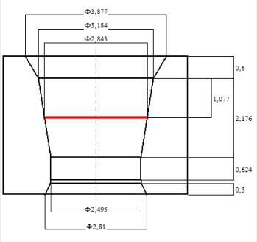

Schemat ciągadła

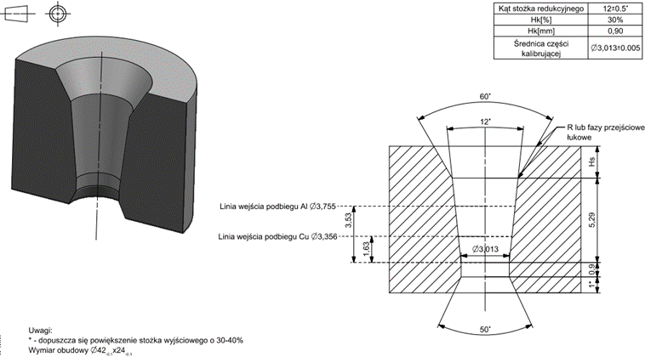 | 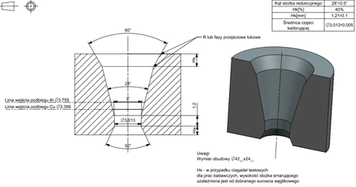
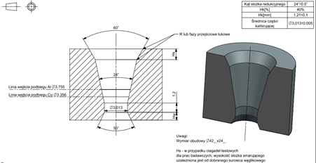 | 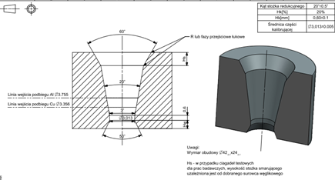
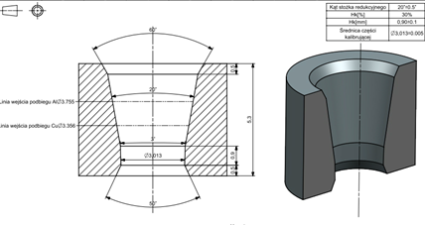 | 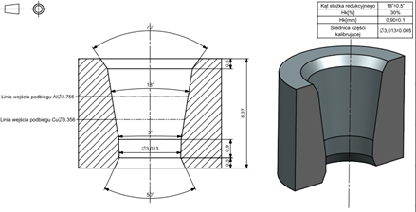

Rysunki wybranych modeli ciągadeł o różnej geometrii

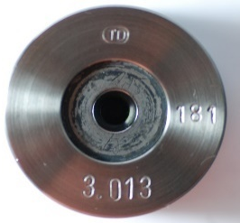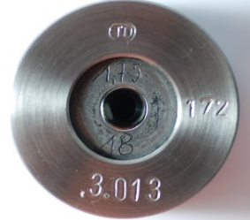 | 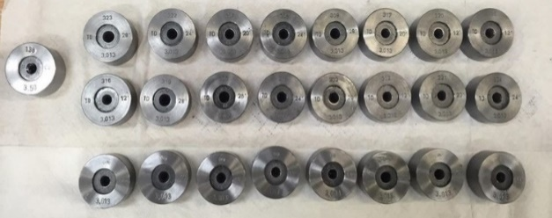
Widok ciągadeł wykonanych na podstawie projektów | Zestaw ciągadeł wytworzonych w ramach zadania

W trakcie procesu ciągnienia został zastosowany smar Drawlube 100. Smar był nanoszony na powierzchnię wsadu oraz utrzymywany był w kotlinie ciągarniczej ciągadła w celu zmniejszenia oporów tarcia na styku ciągadło materiał wsadowy. Tarcie w procesie ciągnienia jest zjawiskiem bardzo niekorzystnym. Wpływa na zwiększenie siły ciągnienia jak również na nierównomierność odkształcenia i występowania naprężeń własnych. Na pokonanie sił tarcia zużywa się około 30 - 50% całkowitej siły ciągnienia. Procesu ciągnienia prętów przeprowadzono na laboratoryjnej ciągarce ławowej. Prędkość procesu ciągnienia wynosiła 0,4 m/s. Ciągarka laboratoryjna wyposażona jest w tensometryczny tor pomiaru siły ciągnienia składający się z membranowego czujnika siły firmy Hottinger Baldwin Messtechnika, wzmacniacza Spider 8 firmy Hottinger oraz komputerowego systemu zbierania i przetwarzania danych. Dokładność toru pomiarowego to 0,1%.

Parametry procesu ciągnienia:
- stanowisko: ciągarka ławowa,
- prędkość ciągnienia: V_{c}=0,4 m/s,
- rodzaj smaru: Drawlube 100,
- materiał stożka roboczego ciągadeł: diament

Druty po procesie ciągnienia zostały poddane ocenie własności mechanicznych i ich rozkładu na przekroju poprzecznym. Badania własności wytrzymałościowych drutów uzyskanych w procesie ciągnienia przeprowadzono dla każdego wariantu materiałowego oraz zastosowanego ciągadła. Testy przeprowadzono na maszynie wytrzymałościowej Zwick/Roell w próbie jednoosiowego rozciągania. Maksymalna dopuszczalna siła badawcza tego urządzenia w kierunku na rozciąganie lub ściskanie wynosi 20kN. Rejestrację pomiarów podczas prowadzonych testów umożliwia komputer z oprogramowaniem testXpert II.
Statyczna próba rozciągania jest najpowszechniej stosowaną próbą do analizy własności wytrzymałościowych przy doborze materiałów na różnego rodzaju konstrukcje. Jest to próba łatwa, dokładna i wszechstronna, przeprowadzana zgodnie z zaleceniami norm.
Celem próby było wyznaczenie:
- Wyraźnej granicy plastyczności,
- Umownej granicy plastyczności,
- Wytrzymałości na rozciąganie,
- Naprężenia rozrywającego,
- Przewężenia względnego,
- Wydłużenia względnego

Parametry badania własności mechanicznych w próbie jednoosiowego rozciągania:
- Baza pomiarowa próbek wynosiła 100 mm,
- Prędkość ruchu trawersy 50 mm/min.

- Wyniki badań geometrii ciągadła na parametry siłowe procesu ciągnienia drutów spawalniczych

W ramach przeprowadzonych badań wpływu geometrii ciągadła na zróżnicowanie parametrów siłowych procesu ciągnienia drutów spawalniczych wytworzonych w różnych warunkach procesu ciągnienia, analizie poddano druty o finalnej średnicy _{Ø}3,013mm uzyskanych w ramach przeprowadzenia procesu ciągnienia przy zastosowaniu 26 ciągadeł o zróżnicowanych parametrach dla trzech wariantów materiałowych.
Wyniki badań siły ciągnienia zostały poddane analizie w zależności od wielkości kąta rozwarcia stożka roboczego i długości części kalibrującej.
- Zestawienie sił ciągnienia drutów w ramach zastosowania ciągadeł o nominalnej długości paska kalibrującego równego 0,6mm i zmiennym kątem stożka redukcyjnego 2α: 12;16;20;24;28°
- Zestawienie sił ciągnienia drutów w ramach zastosowania ciągadeł o nominalnej długości paska kalibrującego równego 0,9mm i zmiennym kątem stożka redukcyjnego 2α: 12;16;20;24;28°
- Zestawienie sił ciągnienia drutów w ramach zastosowania ciągadeł o nominalnej długości paska kalibrującego równego 1,2 mm i zmiennym kątem stożka redukcyjnego 2α: 12;16;20;24;28°
- Zestawienie sił ciągnienia drutów w ramach zastosowania ciągadeł o nominalnej długości paska kalibrującego równego 0,6mm, nominalnej zbieżności kalibrującej 2β=3˚ i zmiennym kącie stożka redukcyjnego 2α: 12;16;20;24;28°
- Zestawienie sił ciągnienia drutów w ramach zastosowania ciągadeł o nominalnej długości paska kalibrującego równego 1,2mm, nominalnej zbieżności kalibrującej 2β=3˚ i zmiennym kącie stożka redukcyjnego 2α: 12;16;20;24;28°
- Zestawienie sił ciągnienia drutów w ramach zastosowania ciągadeł o nominalnej zbieżności kalibrującej 2β=3˚ nominalnym kącie stożka redukcyjnego 2α=16° i o zmiennej nominalnej długości paska kalibrującego Hk równego; 0,6; 0,9 i 1,2
- Zestawienie sił ciągnienia drutów w ramach zastosowania ciągadeł o nominalnym kącie stożka redukcyjnego 2α=16° brakiem nominalnej zbieżności kalibrującej 2β i zmiennej nominalnej długości paska kalibrującego Hk równego; 0,6; 0,9 i 1,2

Zestawienie parametrów geometrycznych wytypowanych do badań ciągadeł

- Nr ciągadła | - Wartość nominalna
- Nr ciągadła | - Kąt stożka redukcyjnego 2α | - Długość części kalibrującej | - Kąt zbieżności części kalibrującej 2β
- Lp | - [°] | - [mm] | - [°]
- 302 | - 12 | - 0,6 | - 0
- 177 | - 16 | - 0,6 | - 0
- 303 | - 20 | - 0,6 | - 0
- 304 | - 24 | - 0,6 | - 0
- 305 | - 28 | - 0,6 | - 0
- 172 | - 12 | - 0,9 | - 0
- 173 | - 16 | - 0,9 | - 0
- 174 | - 20 | - 0,9 | - 0
- 175 | - 24 | - 0,9 | - 0
- 176 | - 28 | - 0,9 | - 0
- 306 | - 12 | - 1,21 | - 0
- 178 | - 16 | - 1,2 | - 0
- 307 | - 20 | - 1,21 | - 0
- 308 | - 24 | - 1,21 | - 0
- 309 | - 28 | - 1,21 | - 0
- 316 | - 12 | - 0,6 | - 3
- 179 | - 16 | - 0,6 | - 3
- 317 | - 20 | - 0,6 | - 3
- 318 | - 24 | - 0,6 | - 3
- 319 | - 28 | - 0,6 | - 3
- 320 | - 12 | - 1,21 | - 3
- 181 | - 16 | - 1,2 | - 3
- 321 | - 20 | - 1,21 | - 3
- 322 | - 24 | - 1,21 | - 3
- 323 | - 28 | - 1,21 | - 3
- 179 | - 16 | - 0,6 | - 3
- 180 | - 16 | - 0,9 | - 3
- 181 | - 16 | - 1,2 | - 3
- 177 | - 16 | - 0,6 | - 0
- 173 | - 16 | - 0,9 | - 0
- 178 | - 16 | - 1,2 | - 0

    - Druty spawalnicze z aluminium w gat. EN AW-4043

Charakterystyki ilustrujące parametry siłowe procesu przedstawiono w poniższych podrozdziałach. Na rys. 2.1 – 2.17 przedstawiono wyniki pomiaru siły ciągnienia drutów aluminiowych gatunku EN-AW 4043 i En AW 5656 oraz drutów stalowych w gat. SG2 przy zastosowaniu ciągadeł o różnej geometrii.

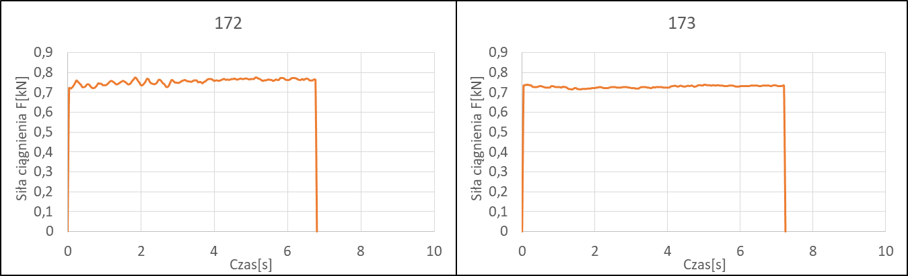

Wykresy siły ciągnienia w funkcji czasu, drutów aluminiowych gatunku EN-AW 4043 dla redukcji średnicy z ø 3,32mm na ø 3,013mm, w zależności od parametrów zastosowanego ciągadła
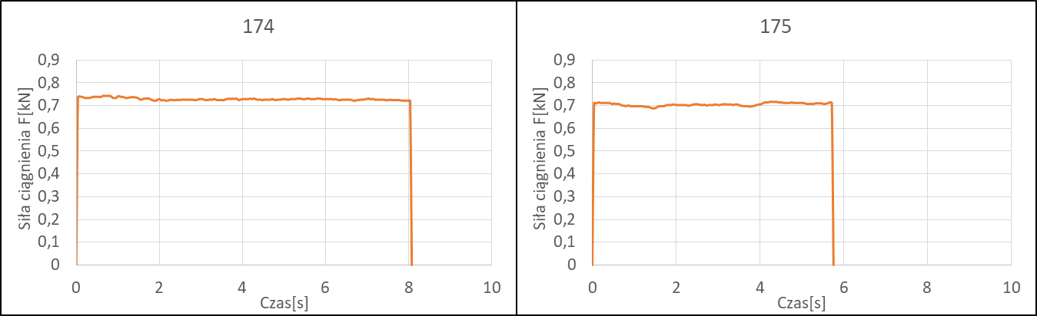

Wykresy siły ciągnienia w funkcji czasu, drutów aluminiowych gatunku EN-AW 4043 dla redukcji średnicy z ø 3,32mm na ø 3,013mm, w zależności od parametrów zastosowanego ciągadła
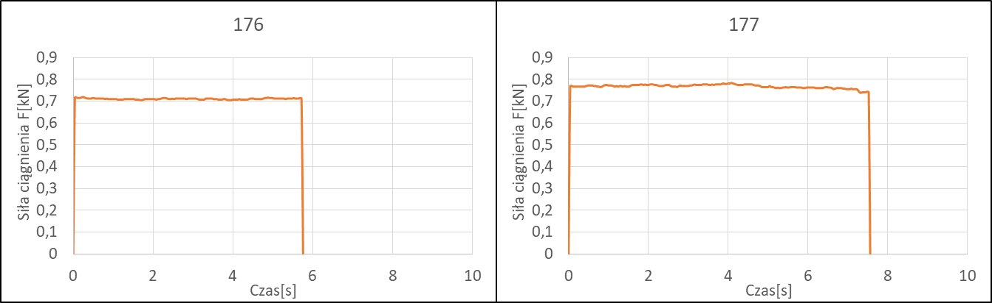

Wykresy siły ciągnienia w funkcji czasu, drutów aluminiowych gatunku EN-AW 4043 dla redukcji średnicy z ø 3,32mm na ø 3,013mm, w zależności od parametrów zastosowanego ciągadła

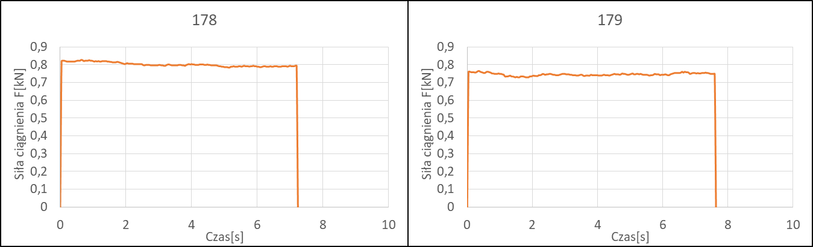

Wykresy siły ciągnienia w funkcji czasu, drutów aluminiowych gatunku EN-AW 4043 dla redukcji średnicy z ø 3,32mm na ø 3,013mm, w zależności od parametrów zastosowanego ciągadła

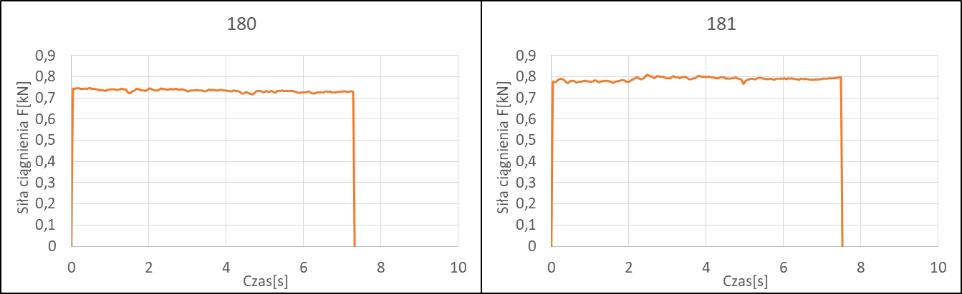

Wykresy siły ciągnienia w funkcji czasu, drutów aluminiowych gatunku EN-AW 4043 dla redukcji średnicy z ø 3,32mm na ø 3,013mm, w zależności od parametrów zastosowanego ciągadła

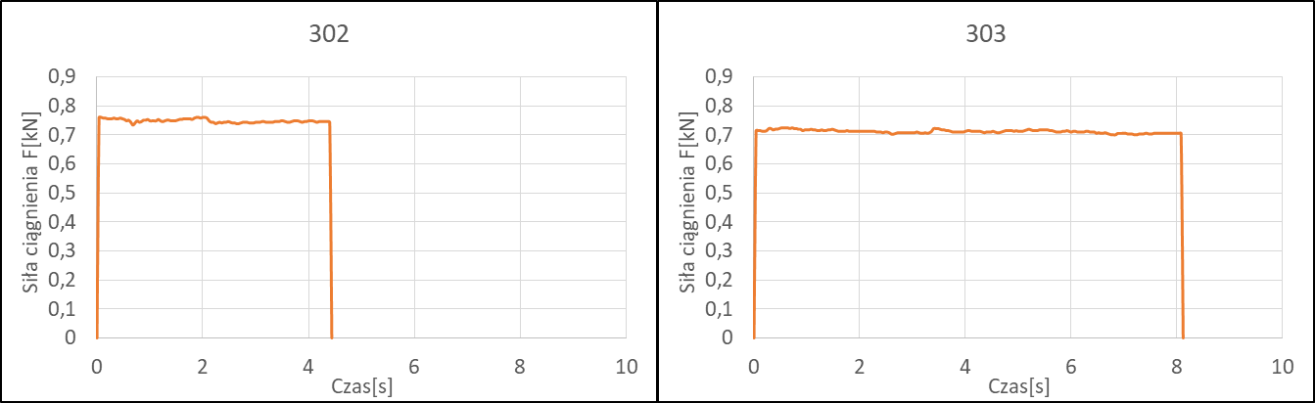

Wykresy siły ciągnienia w funkcji czasu, drutów aluminiowych gatunku EN-AW 4043 dla redukcji średnicy z ø 3,32mm na ø 3,013mm, w zależności od parametrów zastosowanego ciągadła

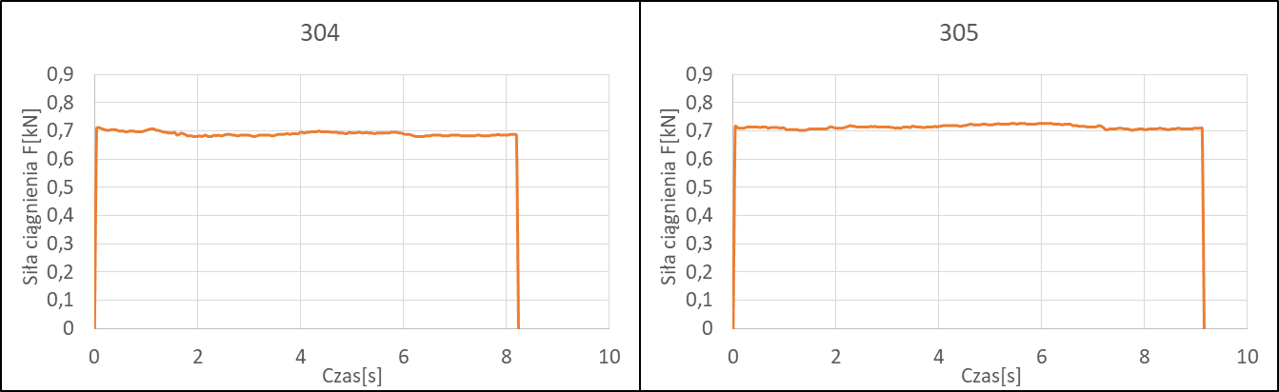

Wykresy siły ciągnienia w funkcji czasu, drutów aluminiowych gatunku EN-AW 4043 dla redukcji średnicy z ø 3,32mm na ø 3,013mm, w zależności od parametrów zastosowanego ciągadła

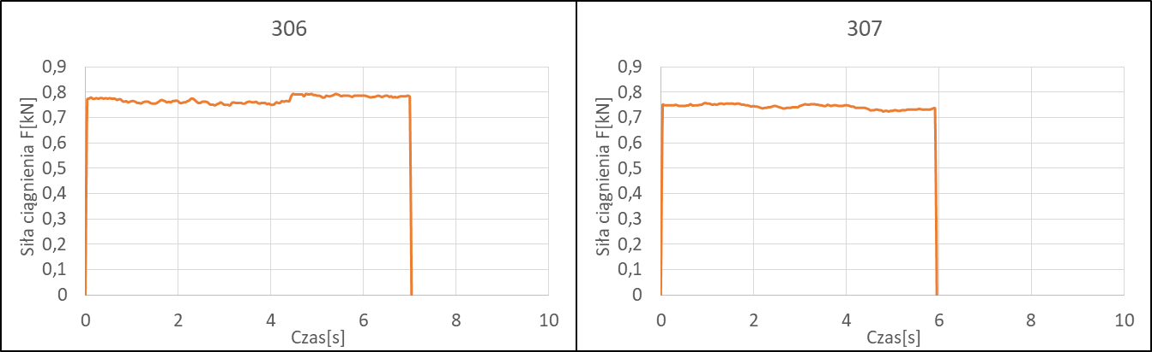

Wykresy siły ciągnienia w funkcji czasu, drutów aluminiowych gatunku EN-AW 4043 dla redukcji średnicy z ø 3,32mm na ø 3,013mm, w zależności od parametrów zastosowanego ciągadła

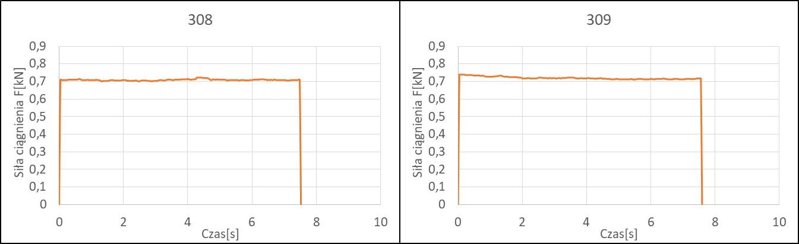

Wykresy siły ciągnienia w funkcji czasu, drutów aluminiowych w gatunku EN-AW 4043 dla redukcji średnicy z ø 3,32mm na ø 3,013mm, w zależności od parametrów zastosowanego ciągadła

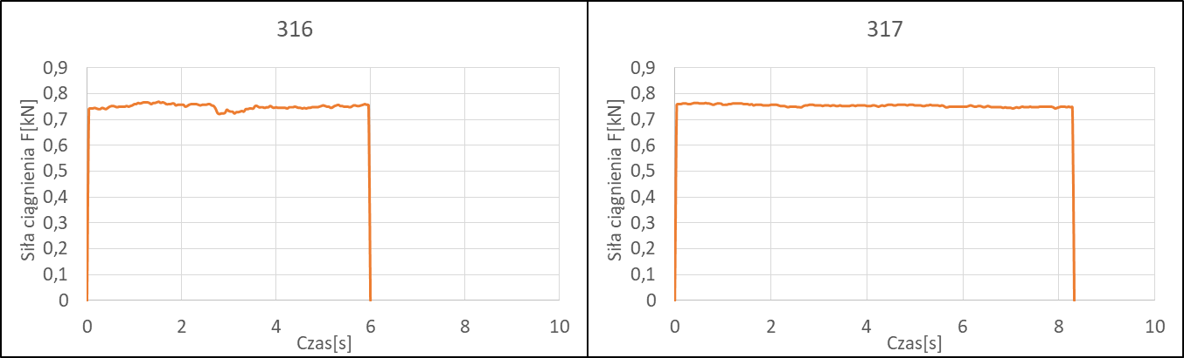

Rys.14 . Wykresy siły ciągnienia w funkcji czasu, drutów aluminiowych EN-AW 4043 dla redukcji średnicy z ø 3,32mm na ø 3,013mm, w zależności od parametrów zastosowanego ciągadła

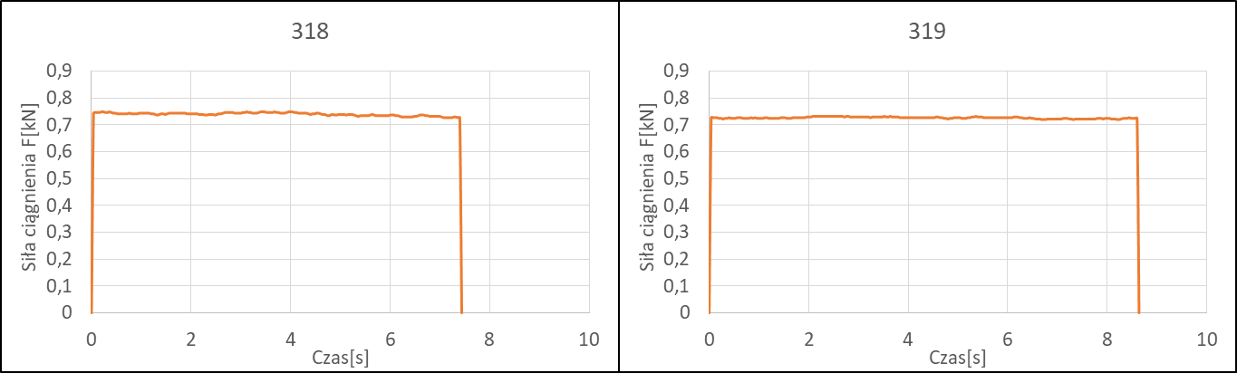

Wykresy siły ciągnienia w funkcji czasu, drutów aluminiowych EN-AW 4043 dla redukcji średnicy z ø 3,32mm na ø 3,013mm, w zależności od parametrów zastosowanego ciągadła

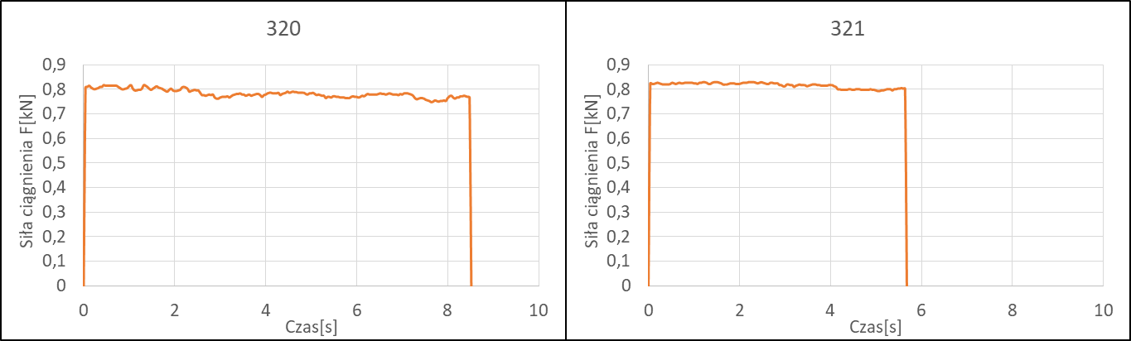

Wykresy siły ciągnienia w funkcji czasu, drutów aluminiowych gatunku EN-AW 4043 dla redukcji średnicy z ø 3,32mm na ø 3,013mm, w zależności od parametrów zastosowanego ciągadła

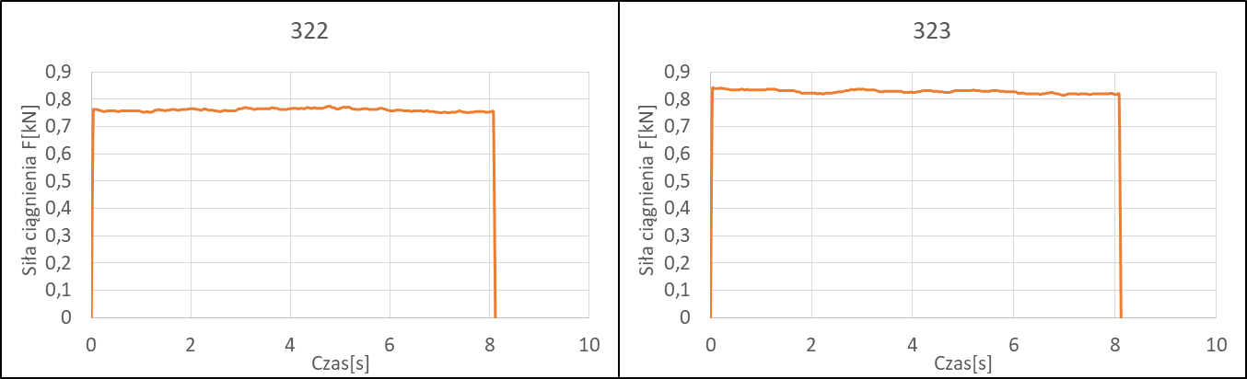

Wykresy siły ciągnienia w funkcji czasu, drutów aluminiowych gatunku EN-AW 4043 dla redukcji średnicy z ø 3,32mm na ø 3,013mm, w zależności od parametrów zastosowanego ciągadła

- Zestawienie porównawcze wykresów sił ciągnienia dla wszystkich zastosowanych wariantów ciągadeł

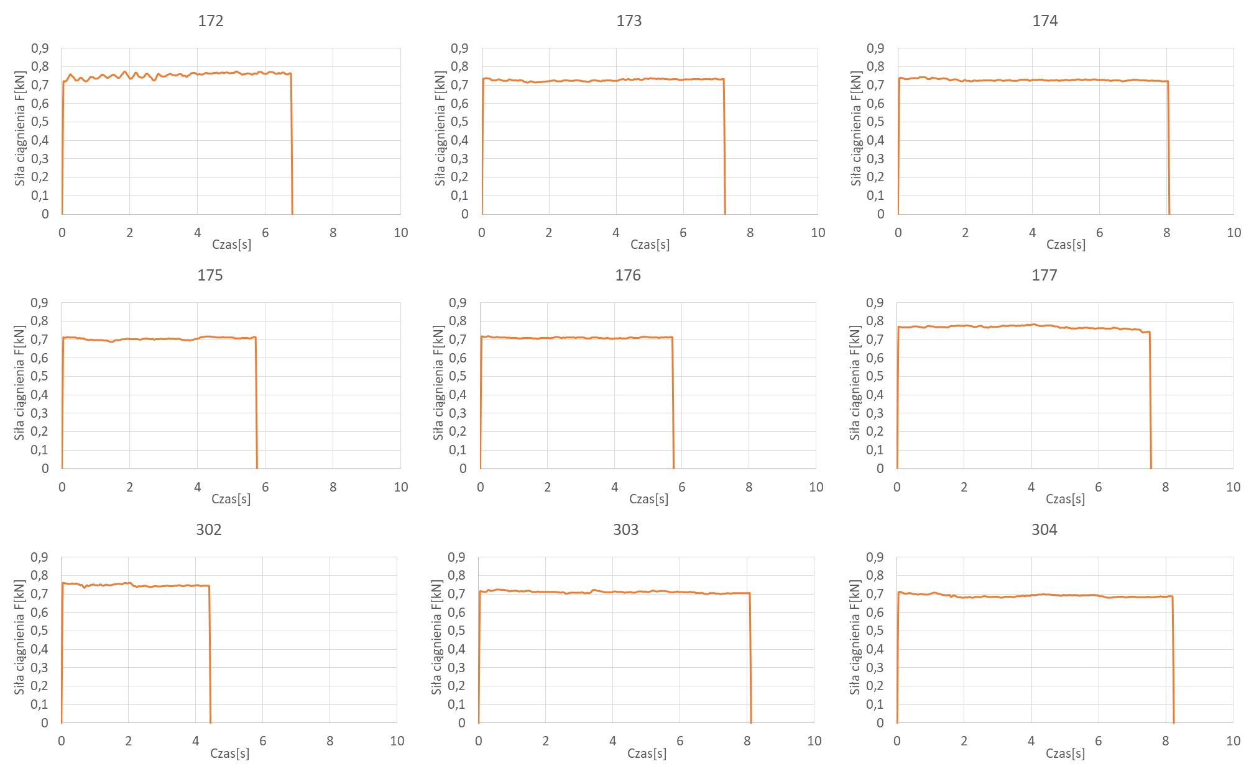

Zestawienie porównawcze siły ciągnienia w funkcji czasu, drutów aluminiowych gatunku EN-AW 4043 dla redukcji średnicy z ø3,32mm na ø3,013mm, w zależności od parametrów zastosowanego ciągadła

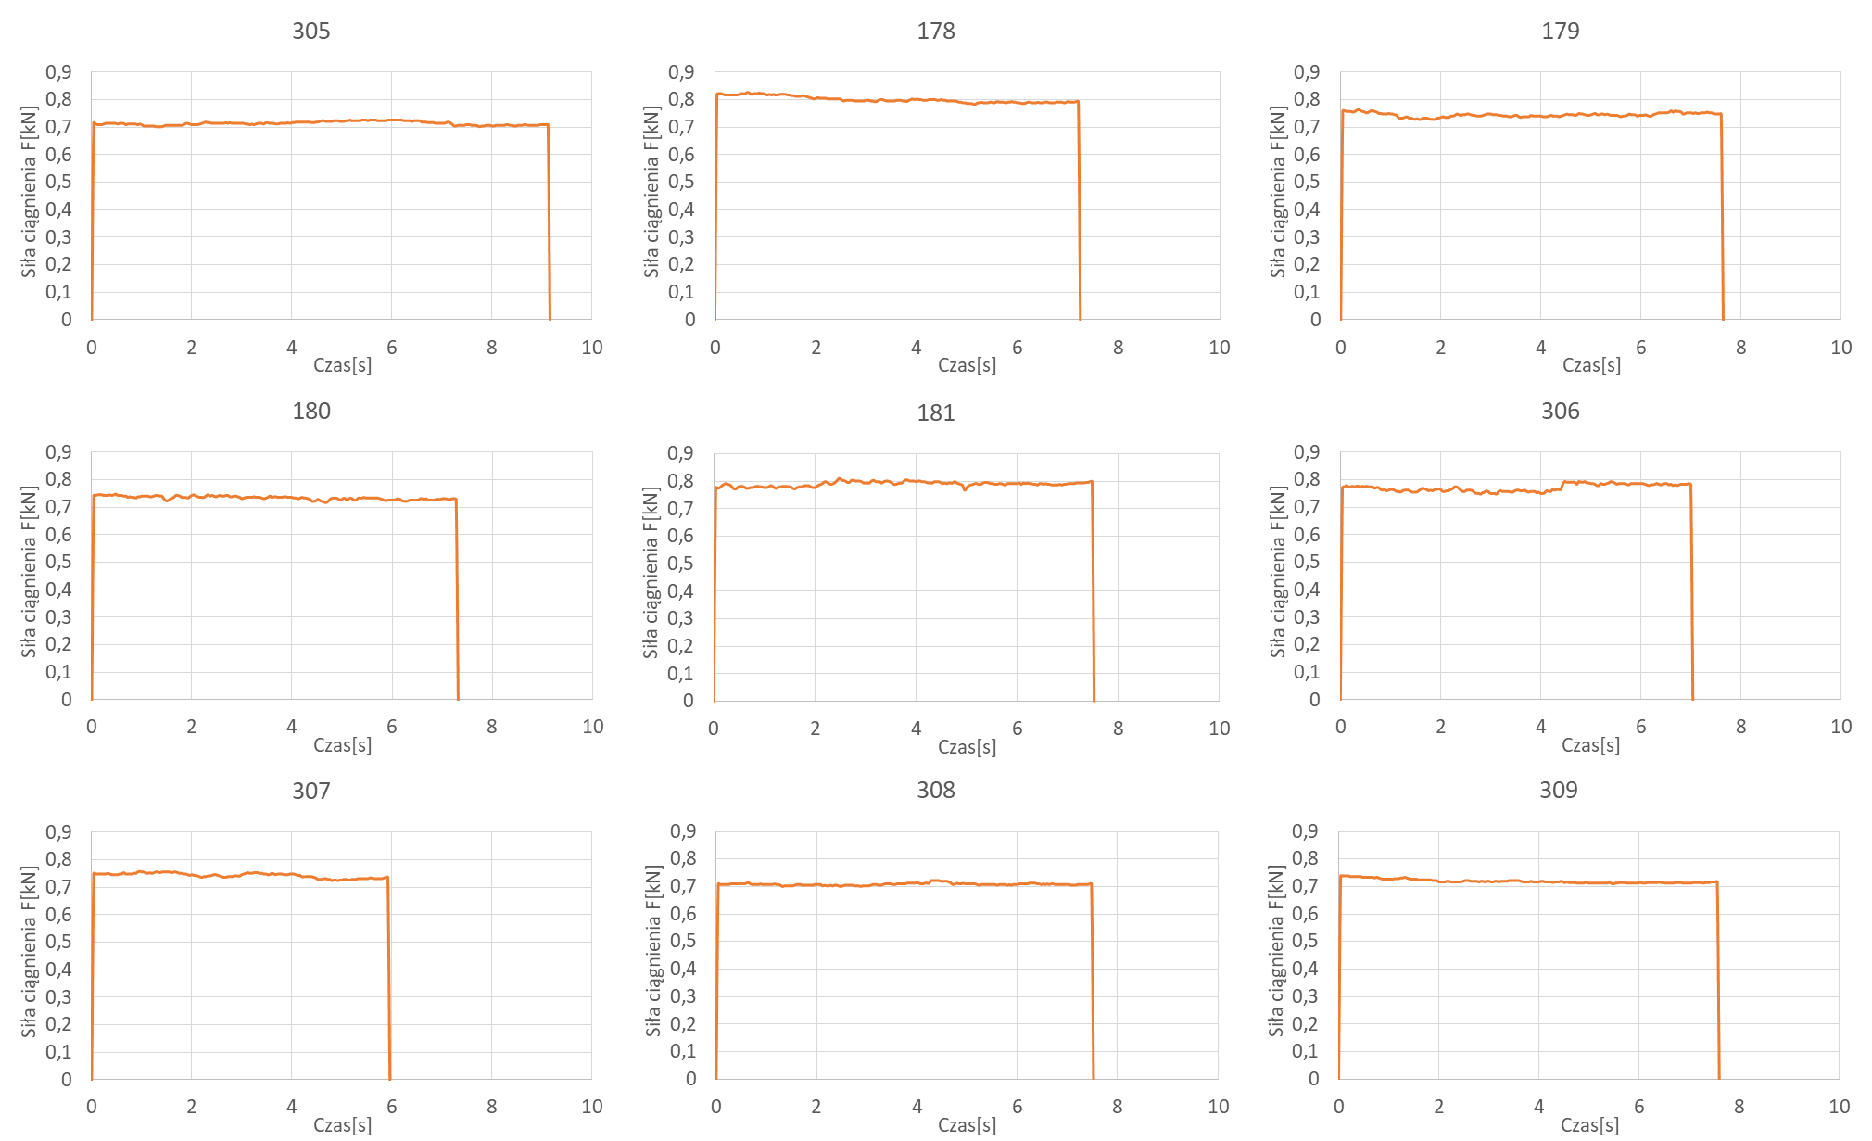

Zestawienie porównawcze siły ciągnienia w funkcji czasu, drutów aluminiowych gatunku EN-AW 4043 dla redukcji średnicy z ø3,32mm na ø3,013mm, w zależności od parametrów zastosowanego ciągadła

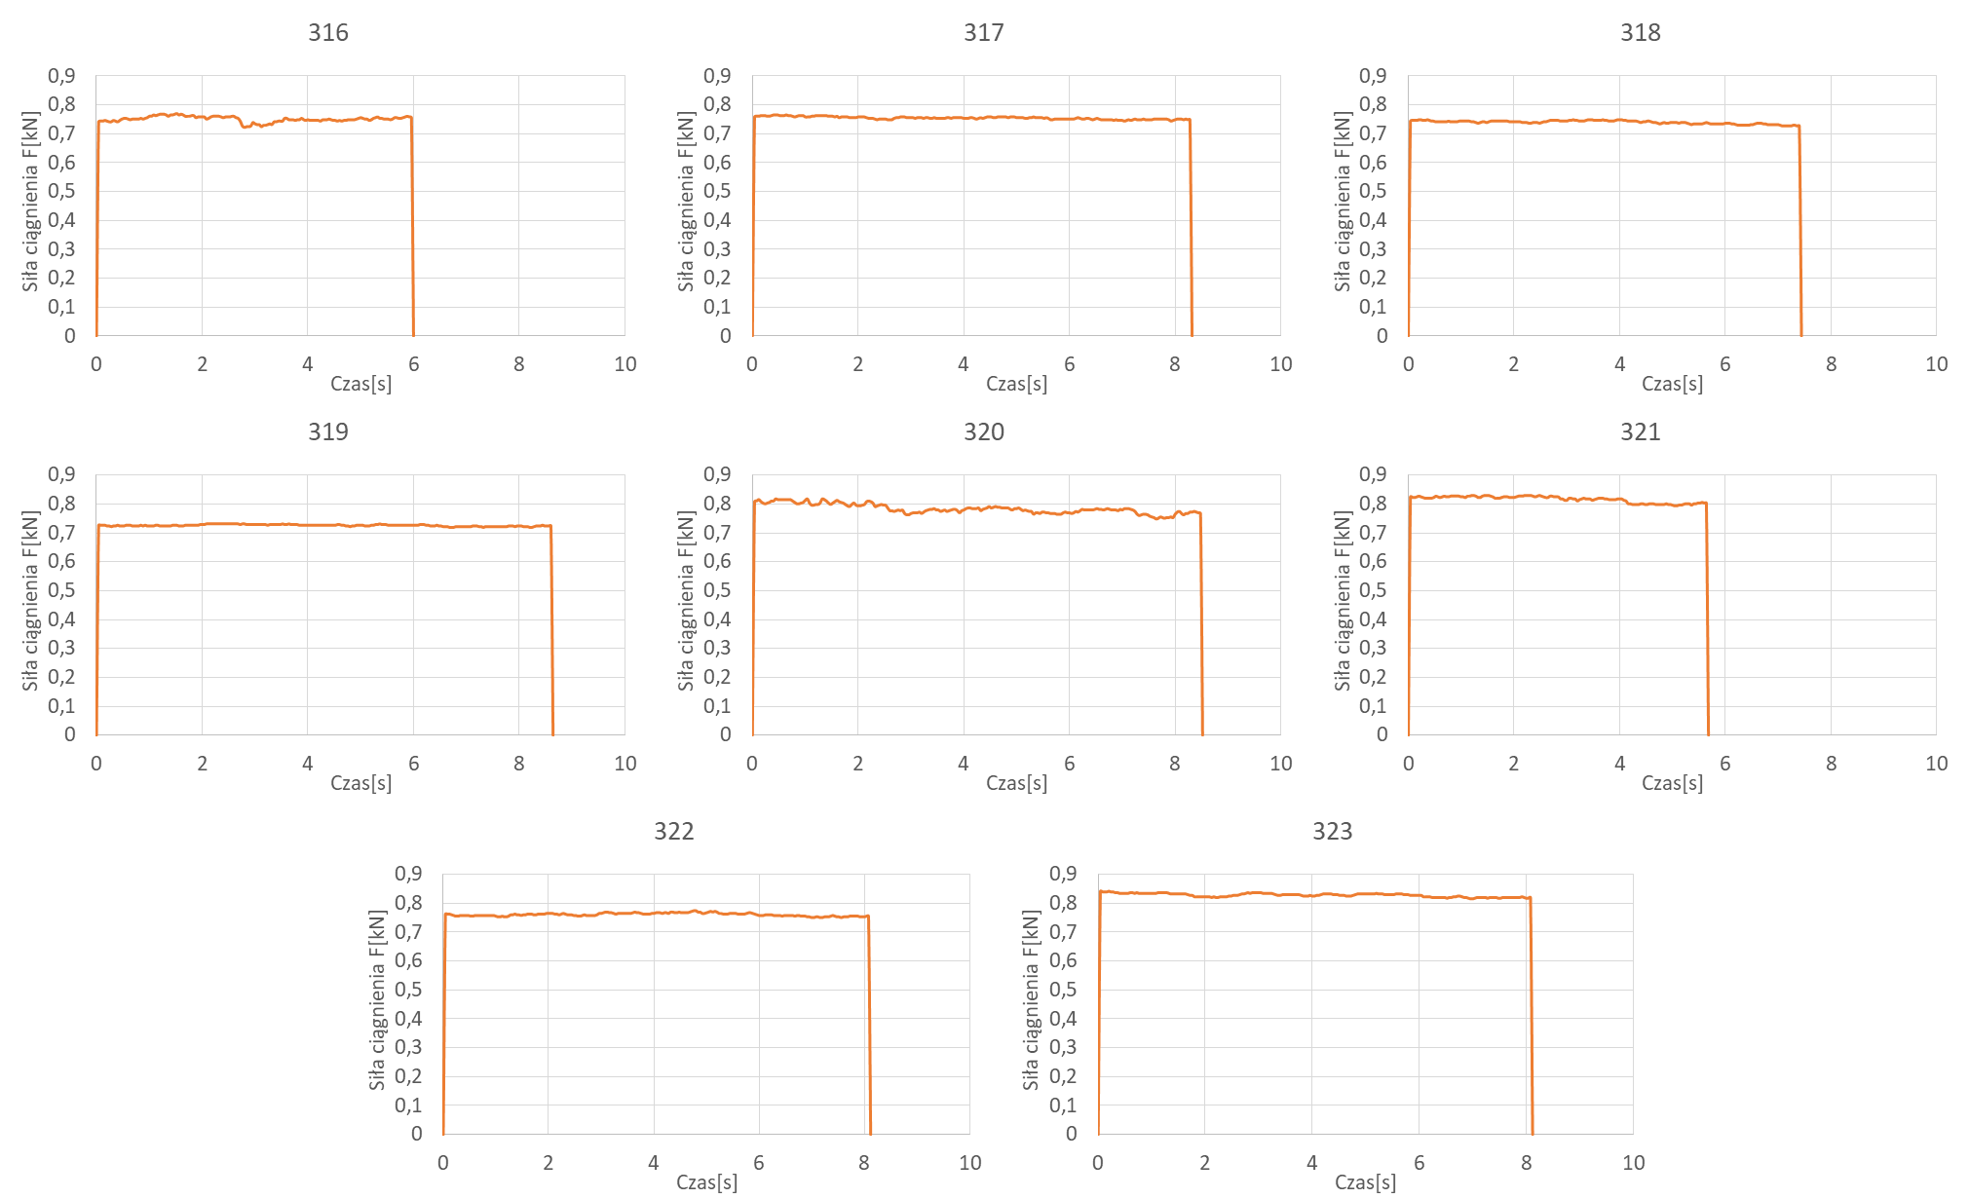

Zestawienie porównawcze siły ciągnienia w funkcji czasu, drutów aluminiowych gatunku EN-AW 4043 dla redukcji średnicy z ø3,32mm na ø3,013mm, w zależności od parametrów zastosowanego ciągadła

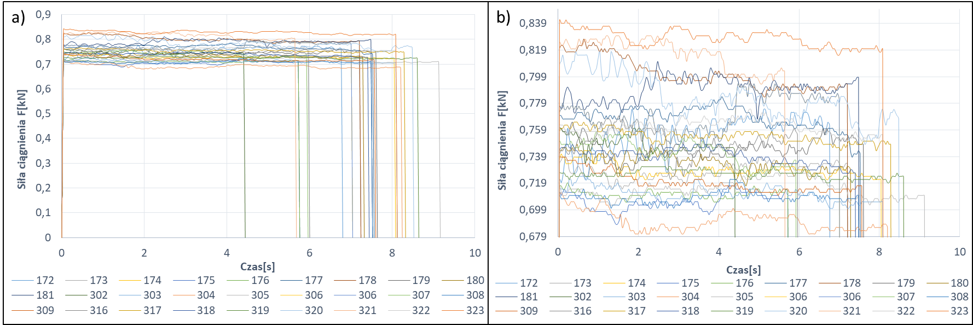

Zestawienie porównawcze siły ciągnienia w funkcji czasu, drutów aluminiowych gatunku EN-AW 4043 dla redukcji średnicy z ø3,32mm na ø3,013mm, w zależności od parametrów zastosowanego ciągadła; a)wykres zbiorczy, b)wykres zbiorczy w powiększeniu

    - Druty spawalnicze z aluminium w gat. EN AW-5356

Na rys. 2.18 – 2.34 przedstawiono wyniki pomiarów siły ciągnienia drutów aluminiowych w gatunku
EN-AW 5356 dla różnych wariantów geometrycznych ciągadeł.
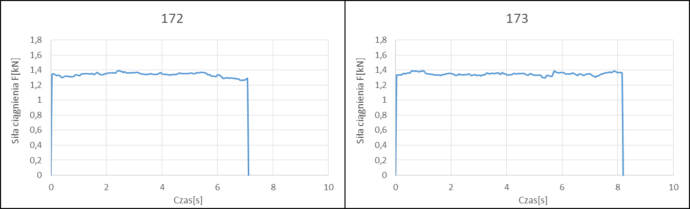

Wykresy siły ciągnienia w funkcji czasu, drutów aluminiowych gatunku EN-AW 5356 dla redukcji średnicy z ø 3,32mm na ø 3,013mm, w zależności od parametrów zastosowanego ciągadła
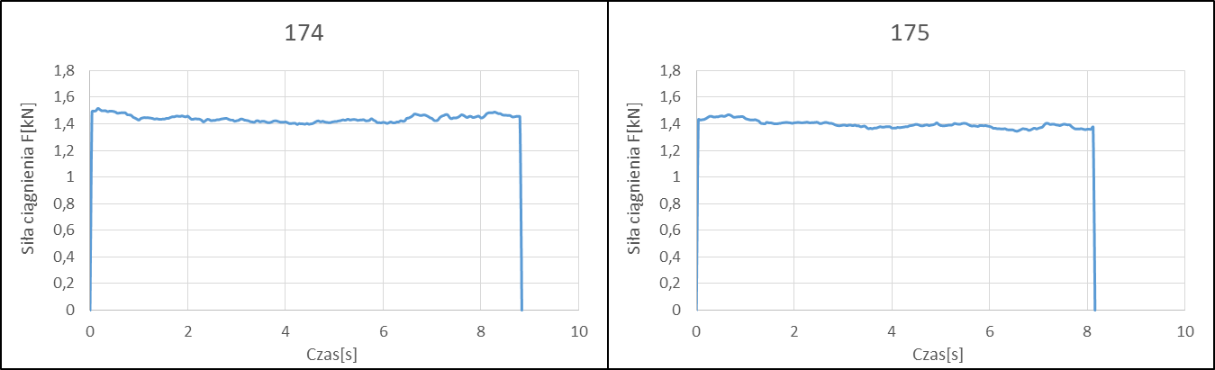

Wykresy siły ciągnienia w funkcji czasu, drutów aluminiowych gatunku EN-AW 5356 dla redukcji średnicy z ø 3,32mm na ø 3,013mm, w zależności od parametrów zastosowanego ciągadła

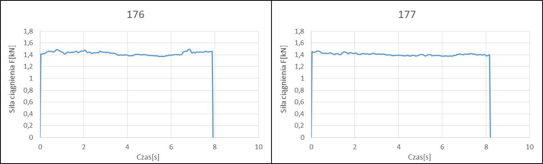

Wykresy siły ciągnienia w funkcji czasu, drutów aluminiowych gatunku EN-AW 5356 dla redukcji średnicy z ø 3,32mm na ø 3,013mm, w zależności od parametrów zastosowanego ciągadła

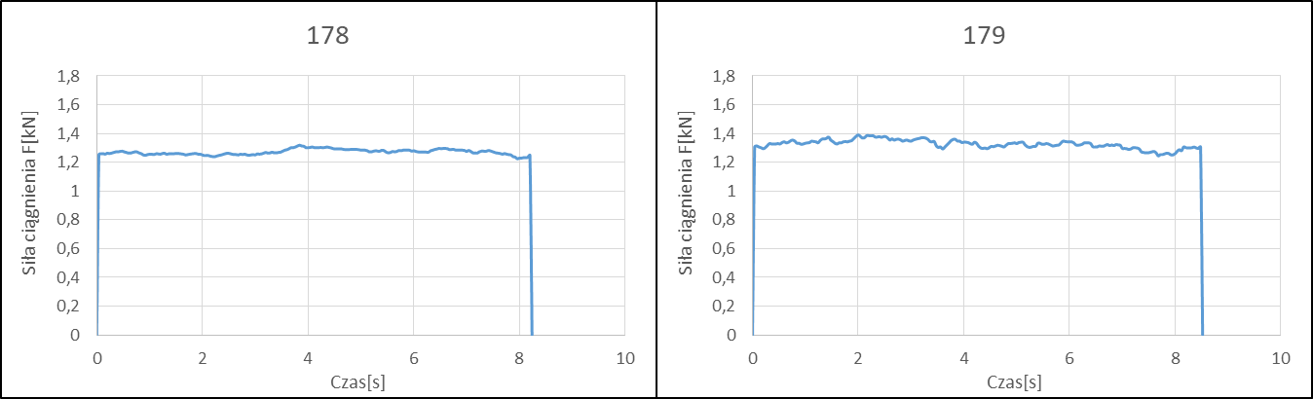

Wykresy siły ciągnienia w funkcji czasu, drutów aluminiowych gatunku EN-AW 5356 dla redukcji średnicy z ø 3,32mm na ø 3,013mm, w zależności od parametrów zastosowanego ciągadła
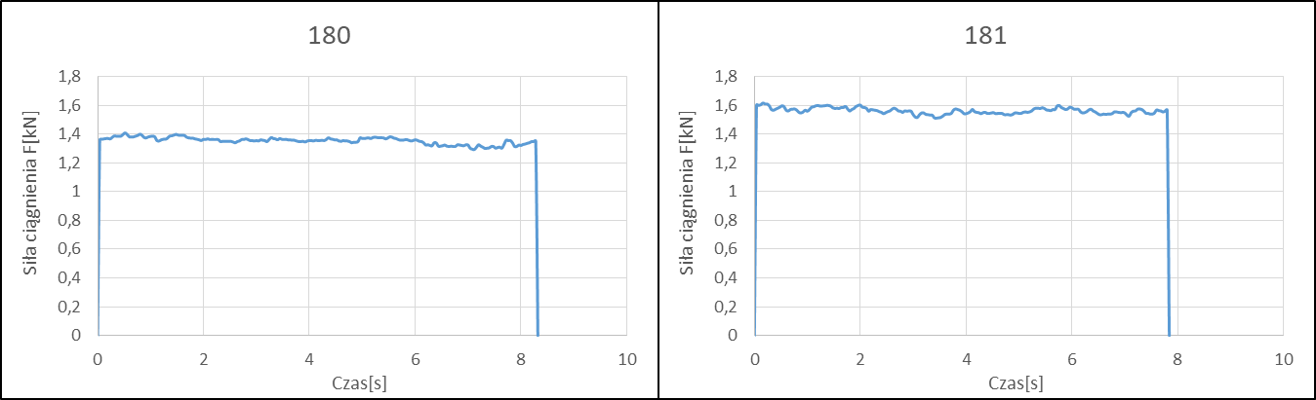

Wykresy siły ciągnienia w funkcji czasu, drutów aluminiowych gatunku EN-AW 5356 dla redukcji średnicy z ø 3,32mm na ø 3,013mm, w zależności od parametrów zastosowanego ciągadła

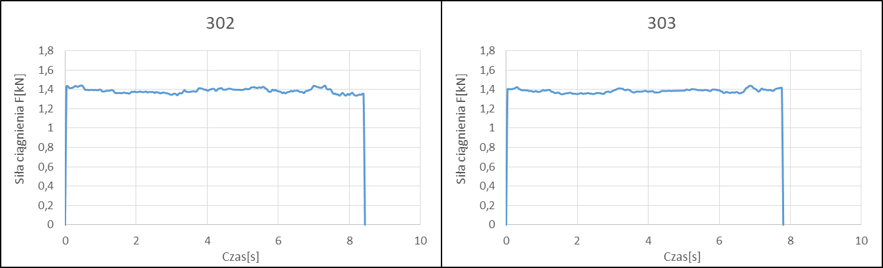

Wykresy siły ciągnienia w funkcji czasu, drutów aluminiowych gatunku EN-AW 5356 dla redukcji średnicy z ø 3,32mm na ø 3,013mm, w zależności od parametrów zastosowanego ciągadła

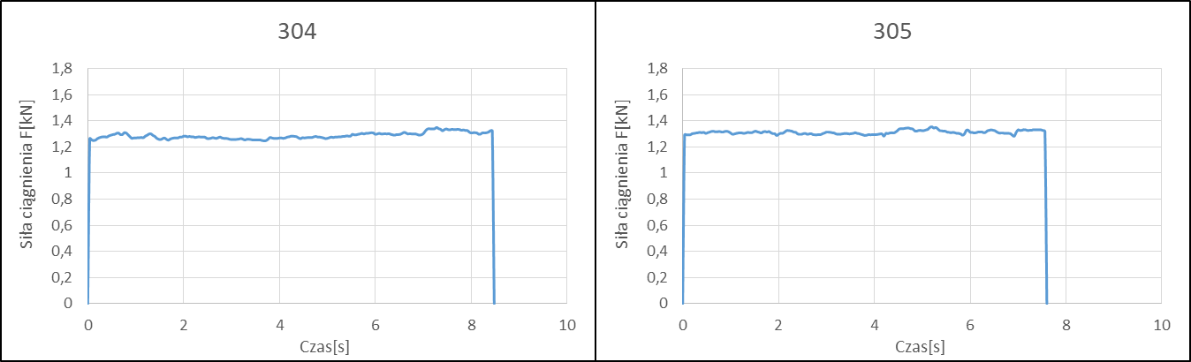

Wykresy siły ciągnienia w funkcji czasu, drutów aluminiowych gatunku EN-AW 5356 dla redukcji średnicy z ø 3,32mm na ø 3,013mm, w zależności od parametrów zastosowanego ciągadła

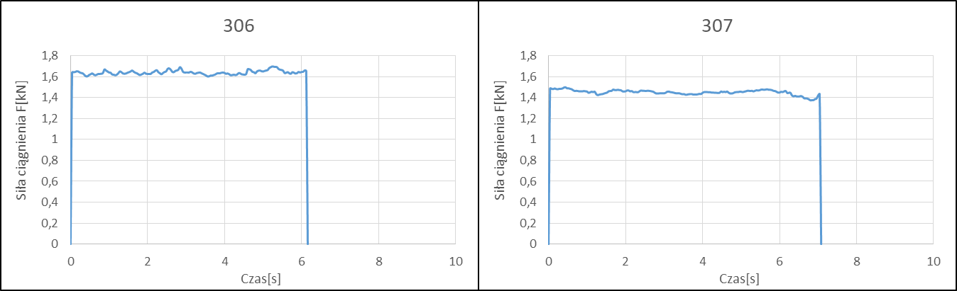

Wykresy siły ciągnienia w funkcji czasu, drutów aluminiowych gatunku EN-AW 5356 dla redukcji średnicy z ø 3,32mm na ø 3,013mm, w zależności od parametrów zastosowanego ciągadła

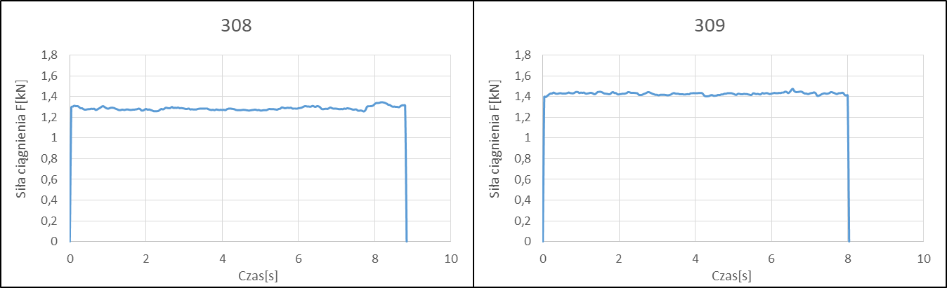

Wykresy siły ciągnienia w funkcji czasu, drutów aluminiowych gatunku EN-AW 5356 dla redukcji średnicy z ø 3,32mm na ø 3,013mm, w zależności od parametrów zastosowanego ciągadła

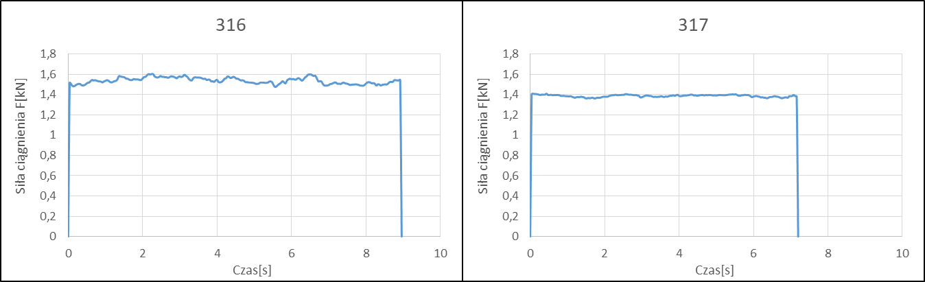

Wykresy siły ciągnienia w funkcji czasu, drutów aluminiowych gatunku EN-AW 5356 dla redukcji średnicy z ø 3,32mm na ø 3,013mm, w zależności od parametrów zastosowanego ciągadła

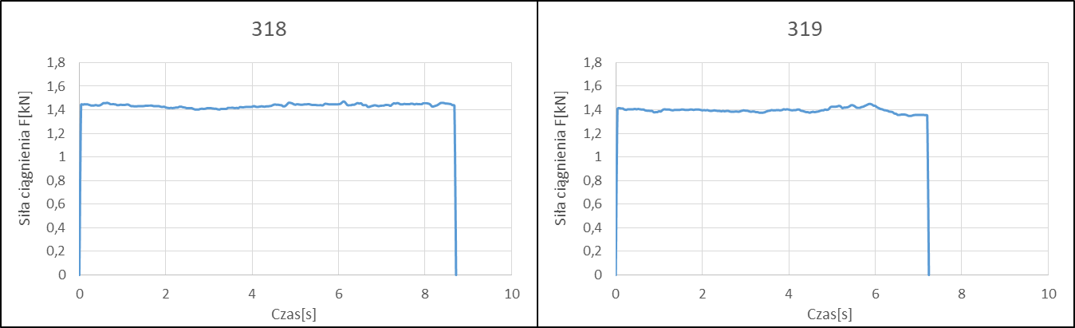

Wykresy siły ciągnienia w funkcji czasu, drutów aluminiowych gatunku EN-AW 5356 dla redukcji średnicy z ø 3,32mm na ø 3,013mm, w zależności od parametrów zastosowanego ciągadła

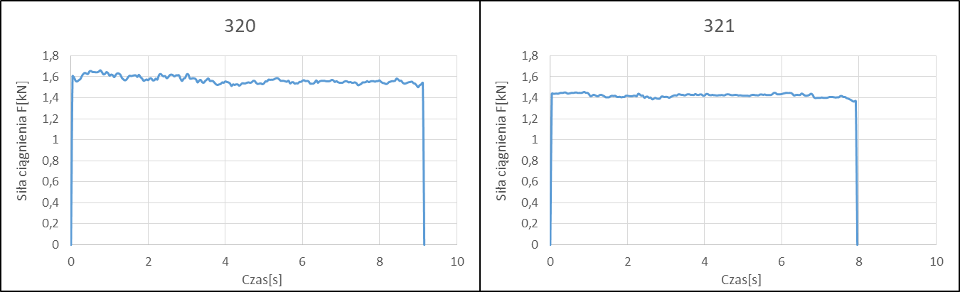

Wykresy siły ciągnienia w funkcji czasu, drutów aluminiowych gatunku EN-AW 5356 dla redukcji średnicy z ø 3,32mm na ø 3,013mm, w zależności od parametrów zastosowanego ciągadła

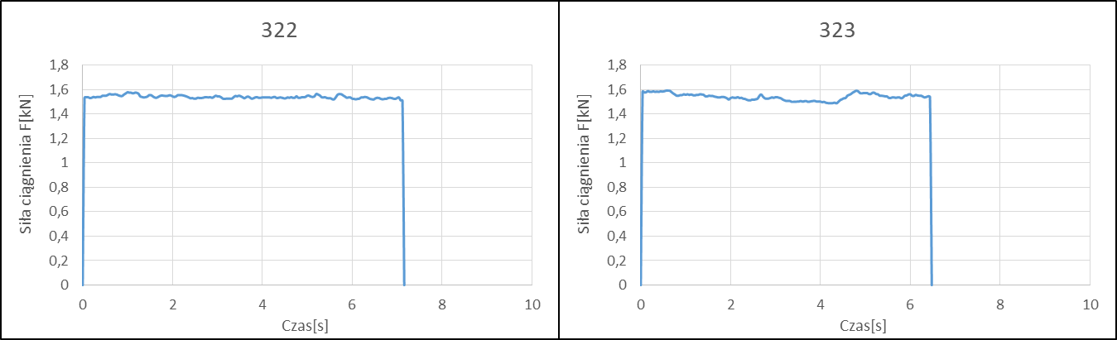

Wykresy siły ciągnienia w funkcji czasu, drutów aluminiowych gatunku EN-AW 5356 dla redukcji średnicy z ø 3,32mm na ø 3,013mm, w zależności od parametrów zastosowanego ciągadła

Zestawienie porównawcze wykresów sił ciągnienia dla wszystkich zastosowanych wariantów ciągadeł przedstawiono na rys. 2.31 -2.34.
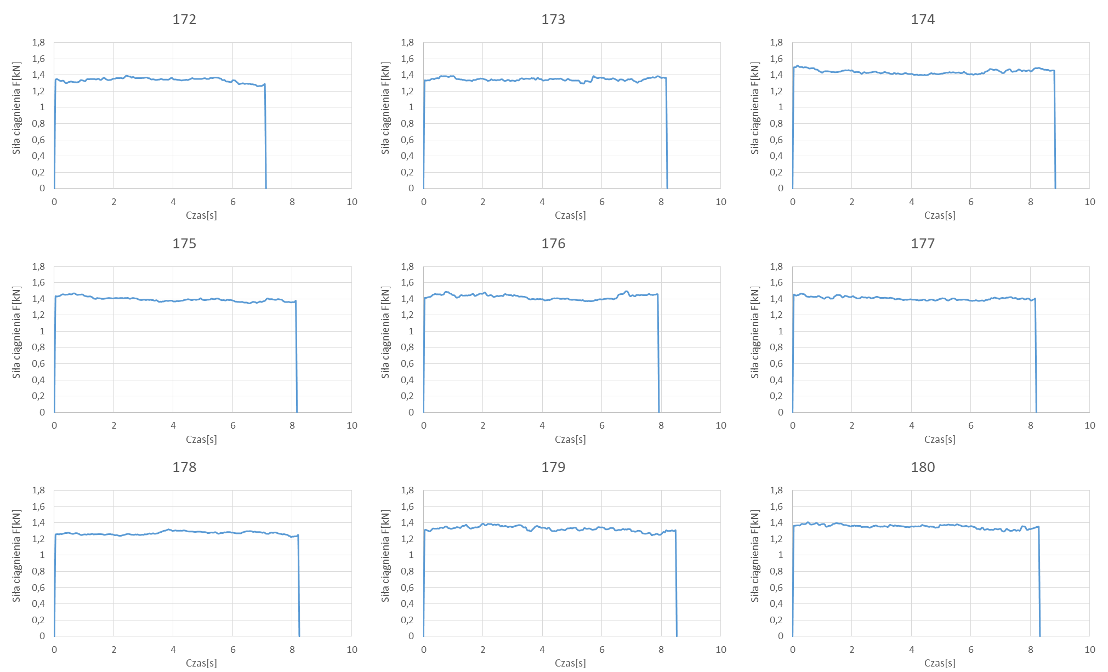

Zestawienie porównawcze siły ciągnienia w funkcji czasu, drutów aluminiowych gatunku EN-AW 5356 dla redukcji średnicy z ø3,32mm na ø3,013mm, w zależności od parametrów zastosowanego ciągadła

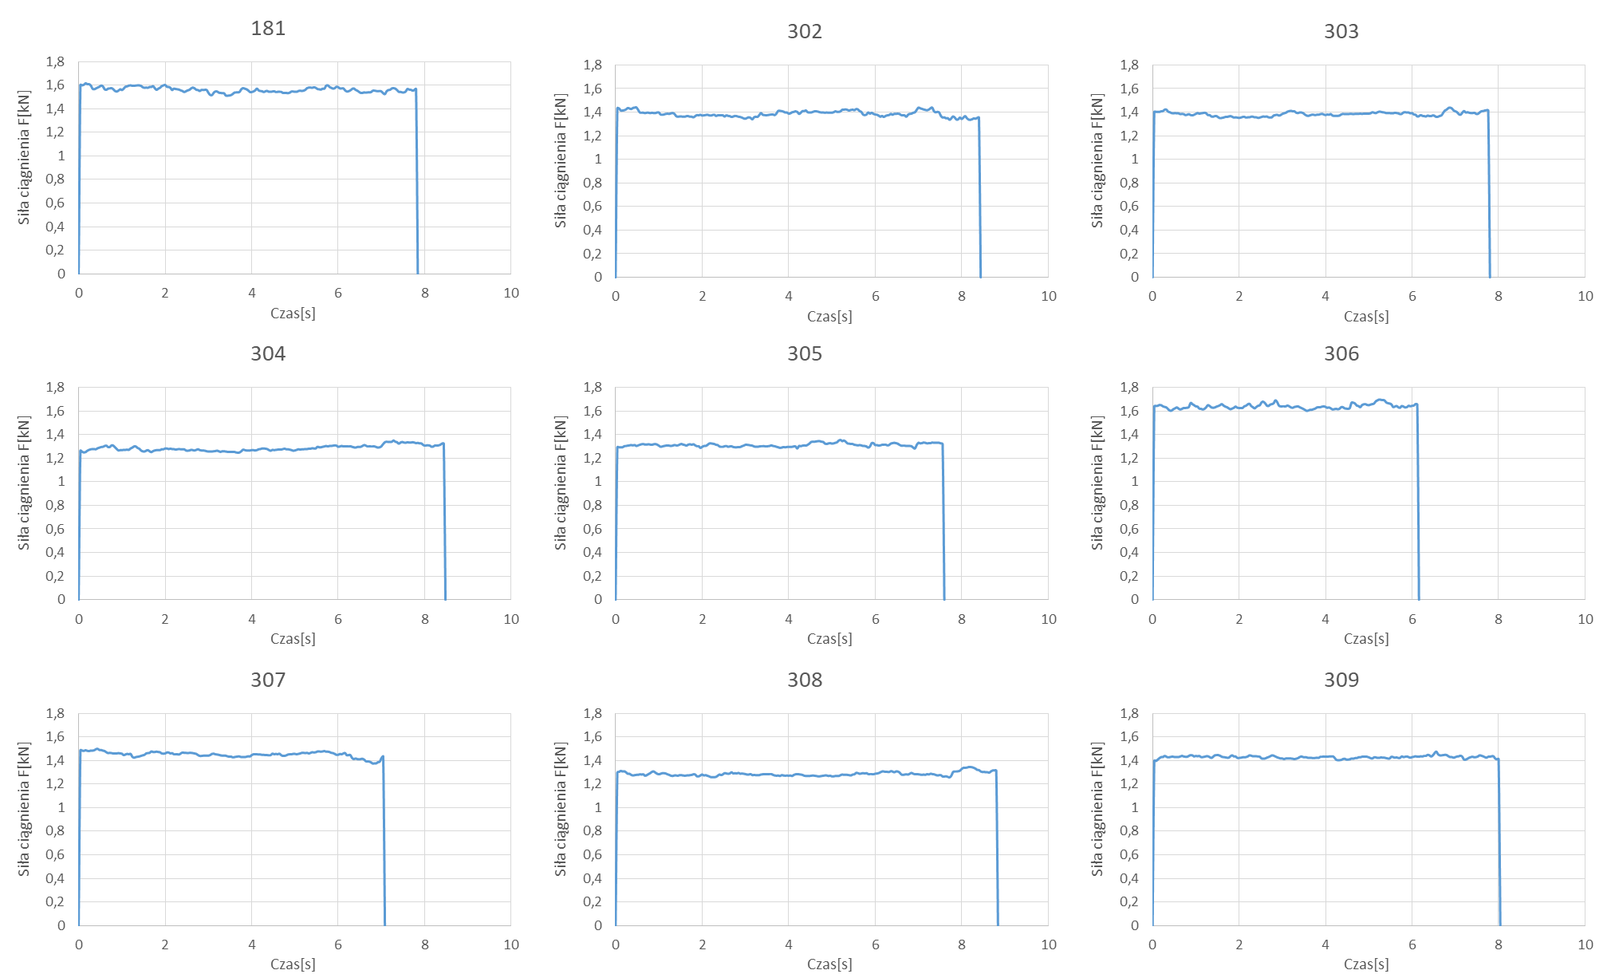

Zestawienie porównawcze siły ciągnienia w funkcji czasu, drutów aluminiowych gatunku EN-AW 5356 dla redukcji średnicy z ø3,32mm na ø3,013mm, w zależności od parametrów zastosowanego ciągadła

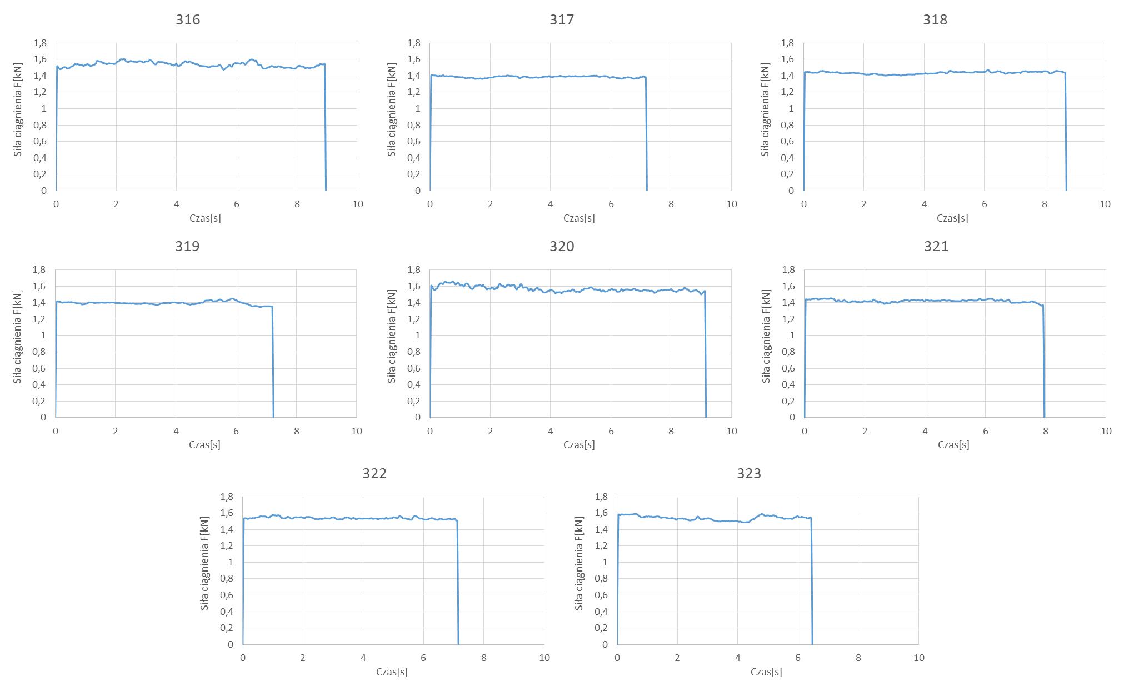

Zestawienie porównawcze siły ciągnienia w funkcji czasu, drutów aluminiowych gatunku EN-AW 5356 dla redukcji średnicy z ø3,32mm na ø3,013mm, w zależności od parametrów zastosowanego ciągadła

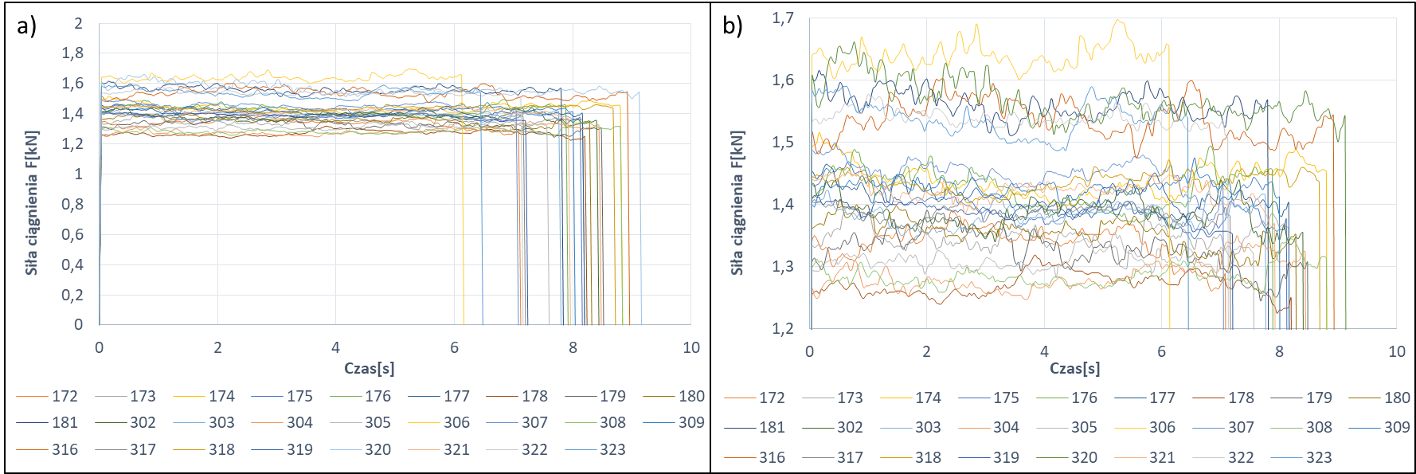

Zestawienie porównawcze siły ciągnienia w funkcji czasu, drutów aluminiowych gatunku EN-AW 5356 dla redukcji średnicy z ø3,32mm na ø3,013mm, w zależności od parametrów zastosowanego ciągadła; a)wykres zbiorczy, b)wykres zbiorczy w powiększeniu

    - Druty spawalnicze ze stali w gat. SG2

Na rys. 2.35 – 2.47 przedstawiono wykresy sił ciągnienia dla drutów stalowych gatunku SG2.
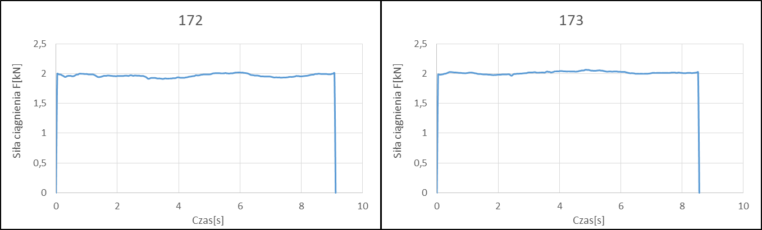

Wykresy siły ciągnienia w funkcji czasu, drutów stalowych gatunku SG2 dla redukcji średnicy z ø 3,32mm na ø 3,013mm, w zależności od parametrów zastosowanego ciągadła
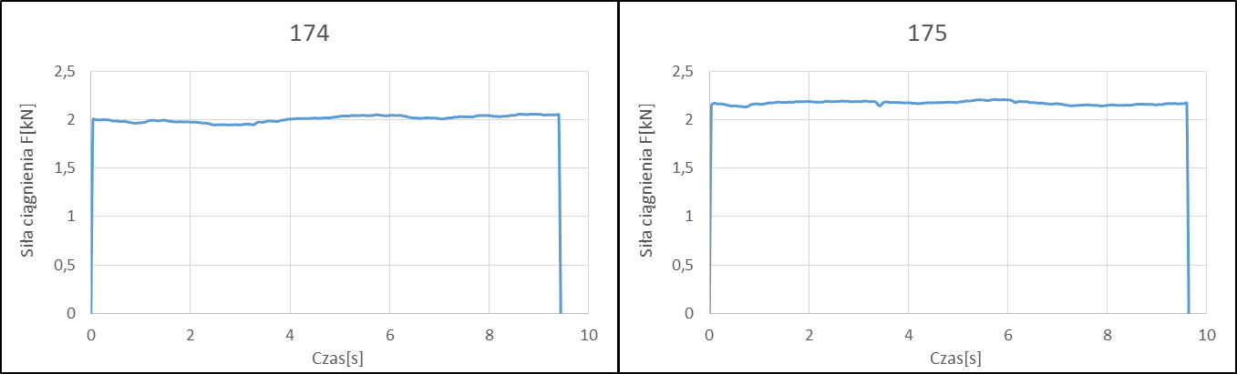

Wykresy siły ciągnienia w funkcji czasu, drutów stalowych gatunku SG2 dla redukcji średnicy z ø 3,32mm na ø 3,013mm, w zależności od parametrów zastosowanego ciągadła
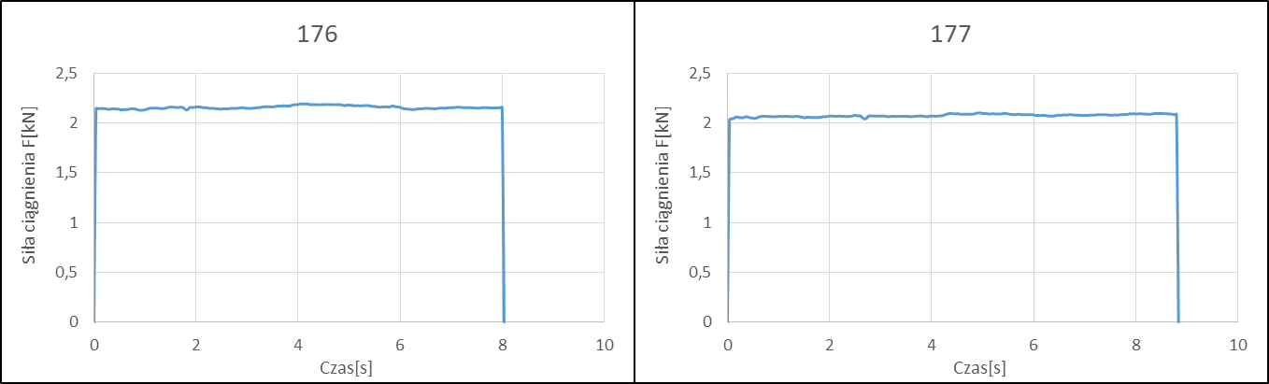

Wykresy siły ciągnienia w funkcji czasu, drutów stalowych gatunku SG2 dla redukcji średnicy z ø 3,32mm na ø 3,013mm, w zależności od parametrów zastosowanego ciągadła
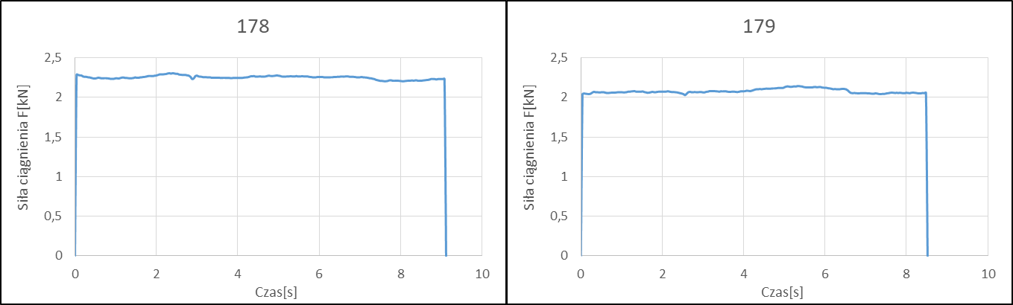

Wykresy siły ciągnienia w funkcji czasu, drutów stalowych gatunku SG2 dla redukcji średnicy z ø 3,32mm na ø 3,013mm, w zależności od parametrów zastosowanego ciągadła

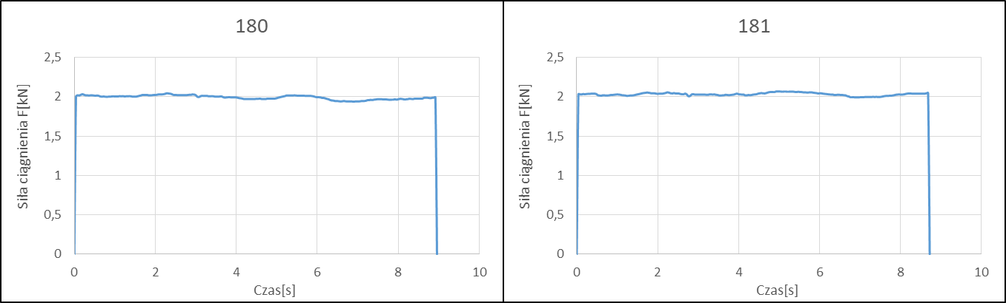

Wykresy siły ciągnienia w funkcji czasu, drutów stalowych gatunku SG2 dla redukcji średnicy z ø 3,32mm na ø 3,013mm, w zależności od parametrów zastosowanego ciągadła
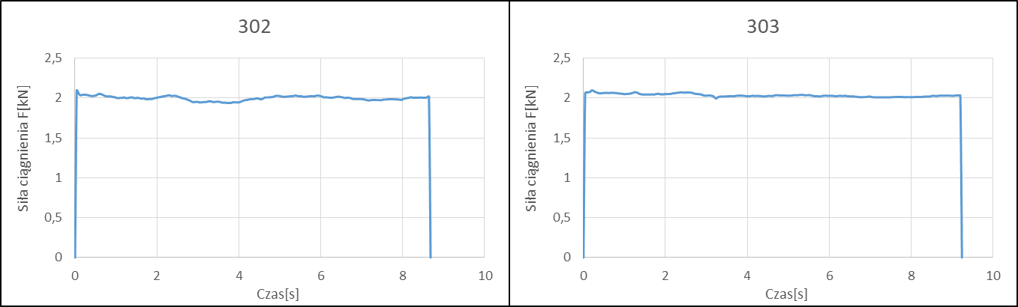

Wykresy siły ciągnienia w funkcji czasu, drutów stalowych gatunku SG2 dla redukcji średnicy z ø 3,32mm na ø 3,013mm, w zależności od parametrów zastosowanego ciągadła
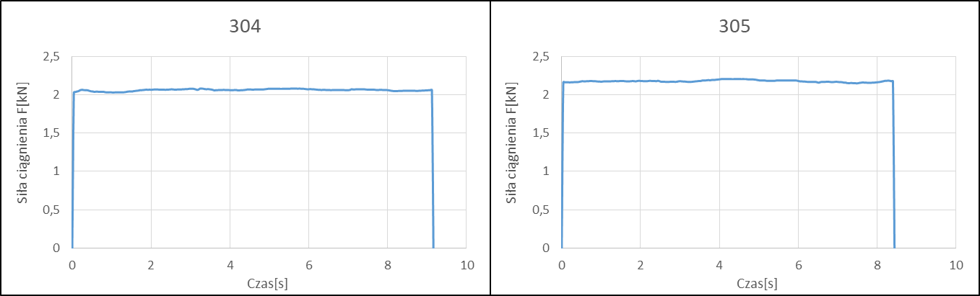

Wykresy siły ciągnienia w funkcji czasu, drutów stalowych gatunku SG2 dla redukcji średnicy z ø 3,32mm na ø 3,013mm, w zależności od parametrów zastosowanego ciągadła
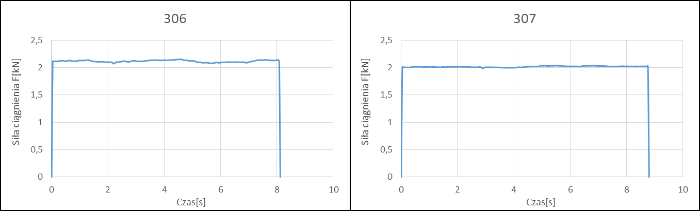

Wykresy siły ciągnienia w funkcji czasu, drutów stalowych gatunku SG2dla redukcji średnicy z ø 3,32mm na ø 3,013mm, w zależności od parametrów zastosowanego ciągadła

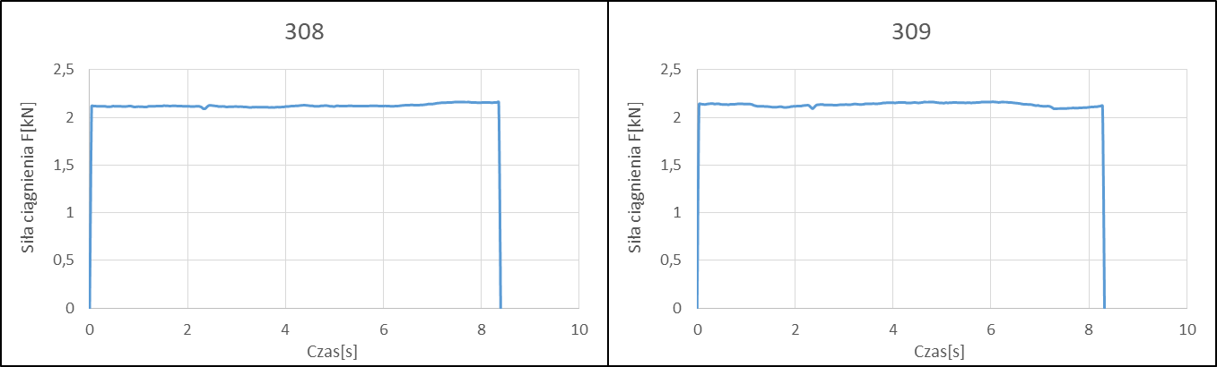

Wykresy siły ciągnienia w funkcji czasu, drutów stalowych gatunku SG2 dla redukcji średnicy z ø 3,32mm na ø 3,013mm, w zależności od parametrów zastosowanego ciągadła
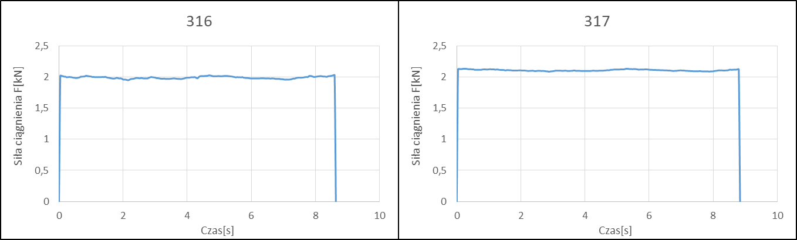

Wykresy siły ciągnienia w funkcji czasu, drutów stalowych gatunku SG2 dla redukcji średnicy z ø 3,32mm na ø 3,013mm, w zależności od parametrów zastosowanego ciągadła
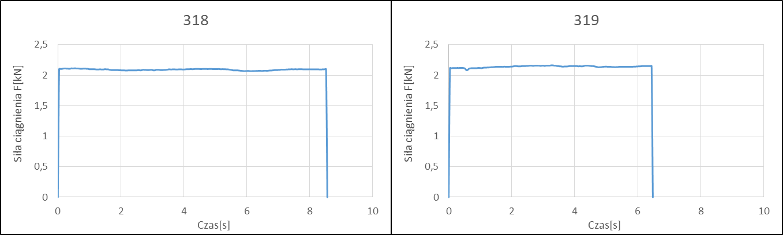

Wykresy siły ciągnienia w funkcji czasu, drutów stalowych gatunku SG2 dla redukcji średnicy z ø 3,32mm na ø 3,013mm, w zależności od parametrów zastosowanego ciągadła
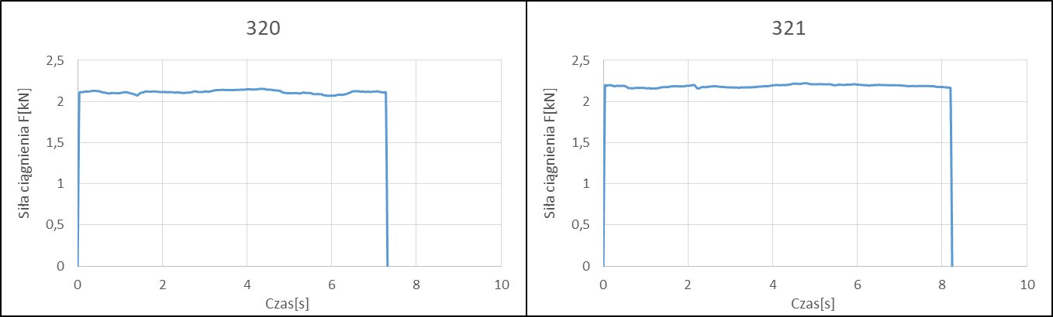

Wykresy siły ciągnienia w funkcji czasu, drutów stalowych gatunku SG2 dla redukcji średnicy z ø 3,32mm na ø 3,013mm, w zależności od parametrów zastosowanego ciągadła

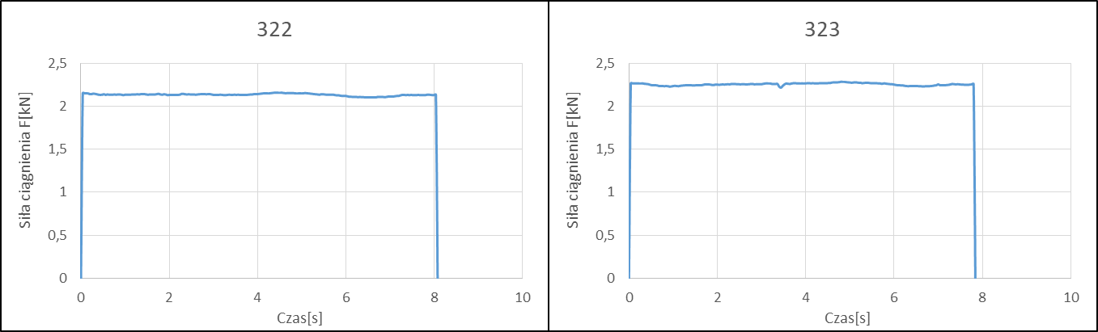

Wykresy siły ciągnienia w funkcji czasu, drutów stalowych gatunku SG2 dla redukcji średnicy z ø 3,32mm na ø 3,013mm, w zależności od parametrów zastosowanego ciągadła

- Zestawienie porównawcze wykresów sił ciągnienia dla wszystkich zastosowanych wariantów ciągadeł

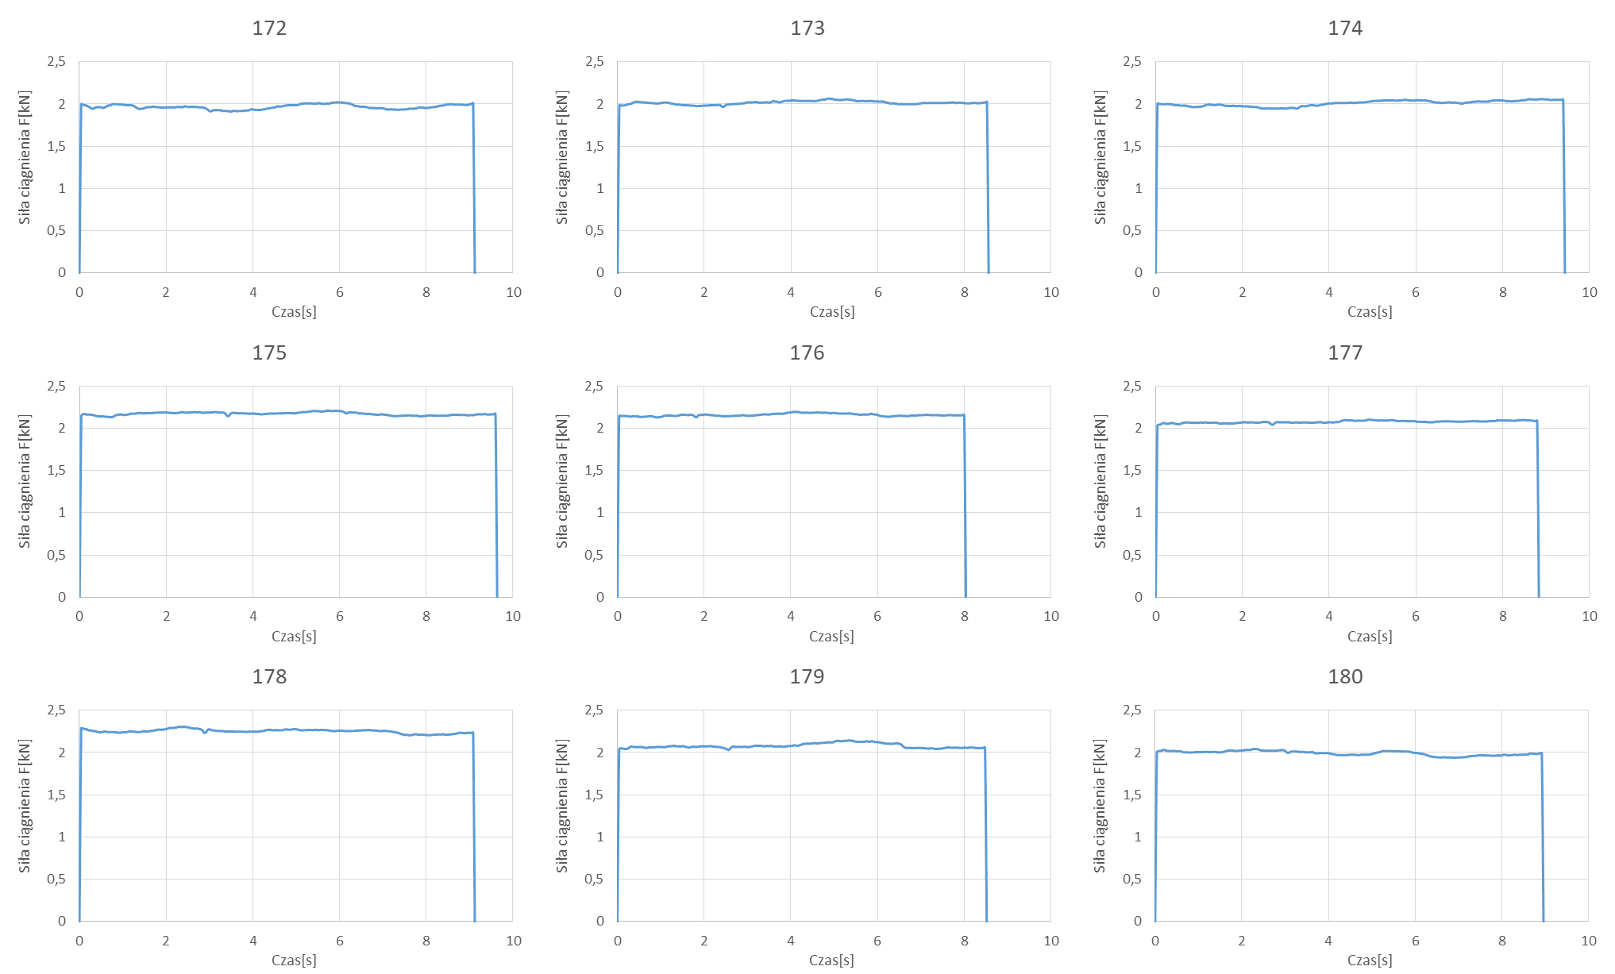

Zestawienie porównawcze siły ciągnienia w funkcji czasu, drutów stalowych gatunku SG2 dla redukcji średnicy z ø3,32mm na ø3,013mm, w zależności od parametrów zastosowanego ciągadła

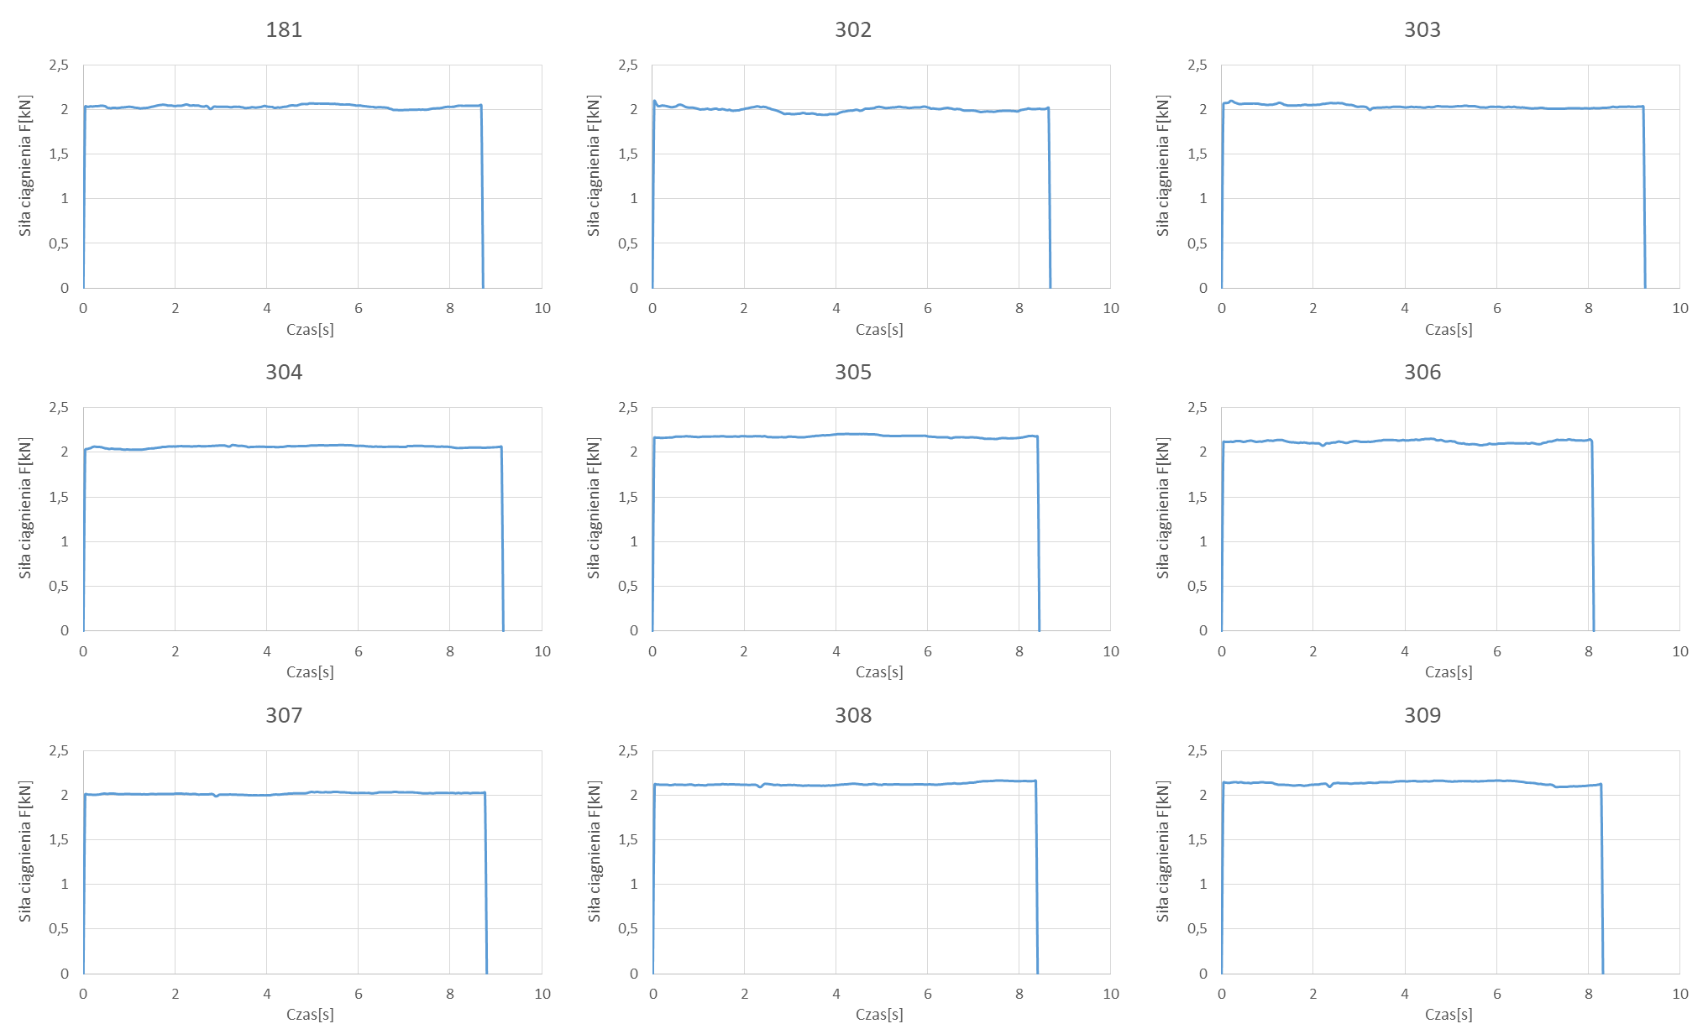

Zestawienie porównawcze siły ciągnienia w funkcji czasu, drutów stalowych gatunku SG2 dla redukcji średnicy z ø3,32mm na ø3,013mm, w zależności od parametrów zastosowanego ciągadła

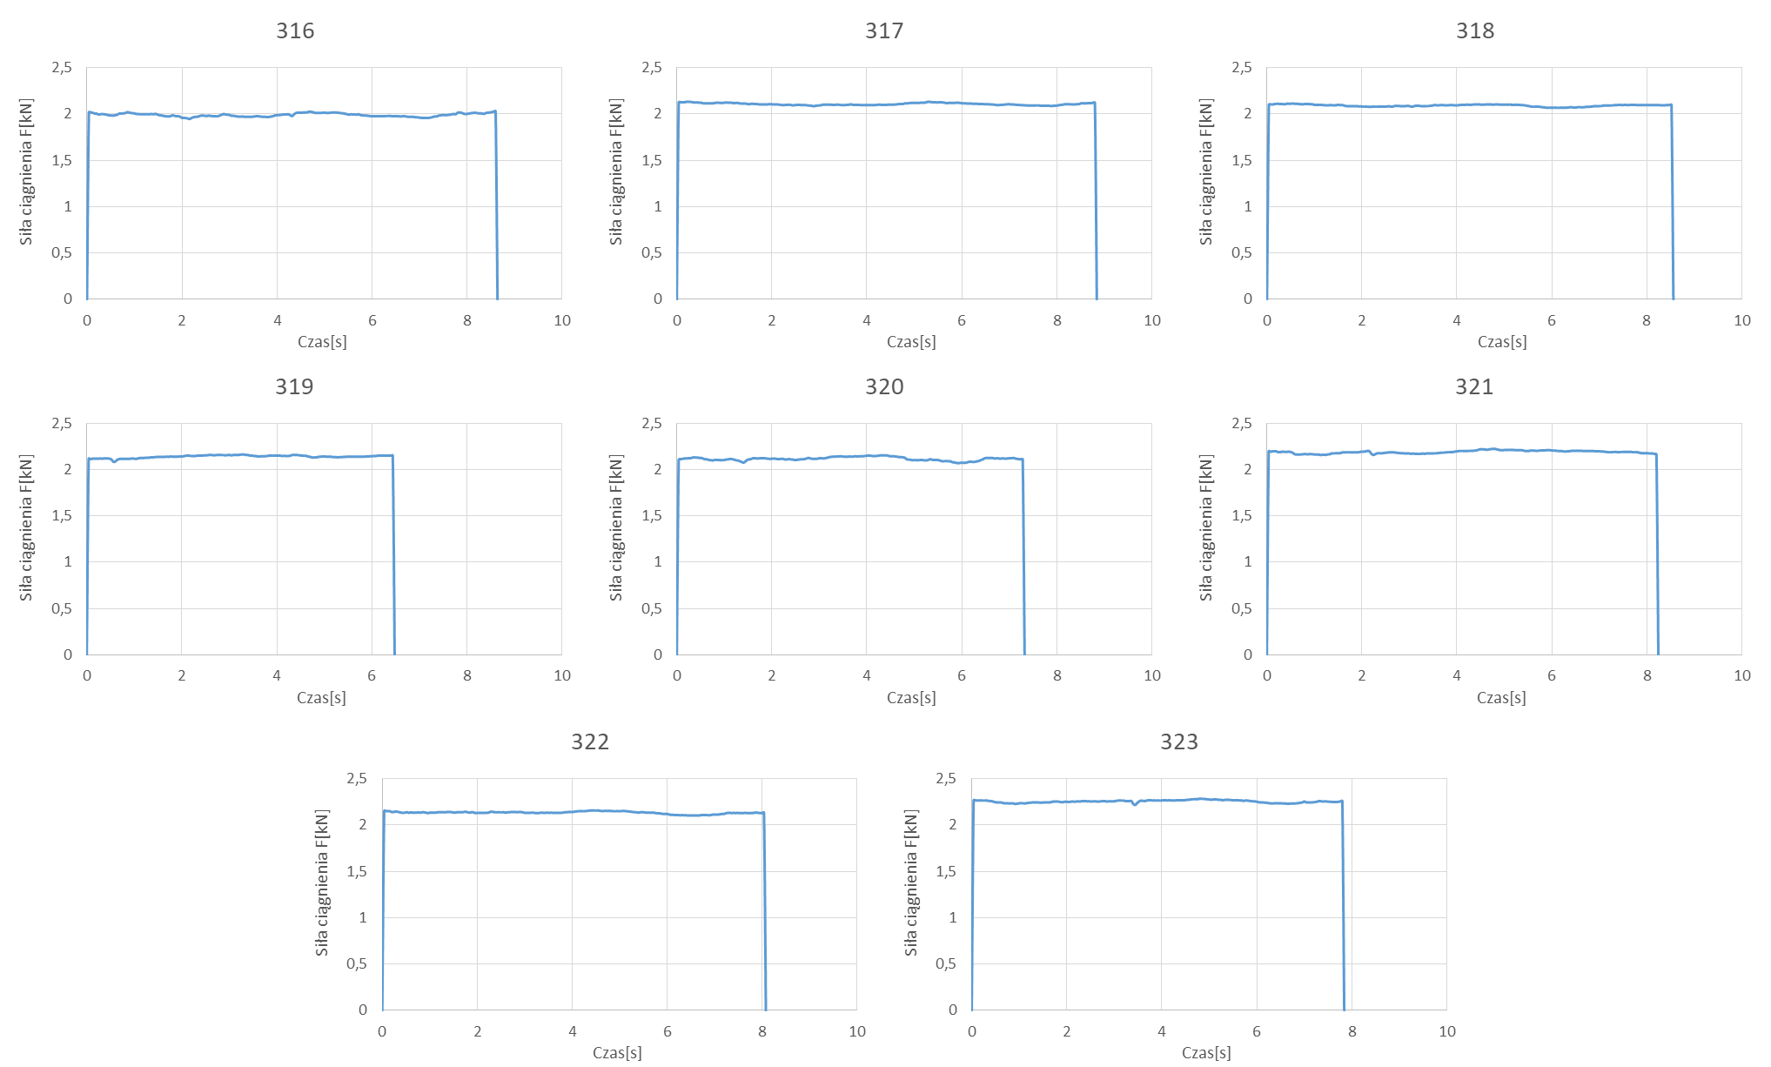

Zestawienie porównawcze siły ciągnienia w funkcji czasu, drutów stalowych gatunku SG2dla redukcji średnicy z ø3,32mm na ø3,013mm, w zależności od parametrów zastosowanego ciągadła

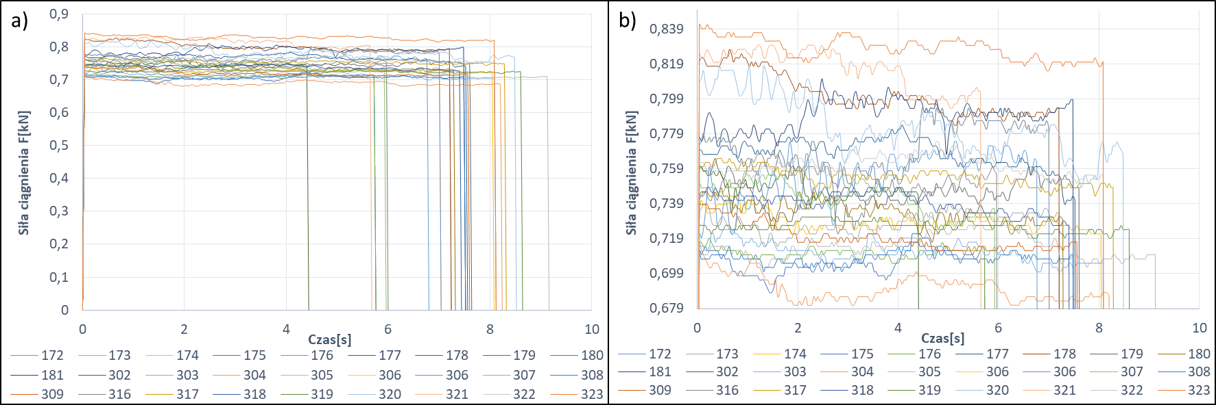

Zestawienie porównawcze siły ciągnienia w funkcji czasu, drutów stalowych gatunku SG2dla redukcji średnicy z ø3,32mm na ø3,013mm, w zależności od parametrów zastosowanego ciągadła; a)wykres zbiorczy, b)wykres zbiorczy w powiększeniu

- Analiza wyników pomiaru siły ciągnienia drutów dla różnych parametrów geometrycznych ciągadeł

Uzyskane wyniki pomiaru siły ciągnienia zostały poddane analizę z punktu widzenia rodzaju ciągnionego materiału oraz geometrii zastosowanego ciągadła.

    - Druty spawalnicze z aluminium w gat. EN AW-4043

W tablicy3.7 przedstawiono zbiorcze zestawienie wartości maksymalnej, minimalnej i średniej siły ciągnienia dla drutów aluminiowych gatunku EN-AW 4043 w tabeli 3.1 przedstawiające wartości maksymalne, minimalne i średnie, a na rys. 3.1 ilustracje ww. wartości

Zestawienie parametrów ciągadeł stosowanych do procesu ciągnienia drutów aluminiowych EN-AW 4043 wraz z wynikiem siły ciągnienia, uwzględniając minimalną oraz maksymalną wartość siły oraz wyznaczoną wartością średnią na podstawie wszystkich wyników.

Nr ciągadła | Kąt nominalny stożka redukcyjnego 2α | Nominalna długość paska kalibrującego | Nominalna zbieżność kalibrująca 2β | Siła ciągnienia
 |  |  |  | maksymalna | średnia | minimalna
[Lp] | [°] | [mm] | [°] | [kN] | [kN] | [kN]
172 | 12 | 0,9 | 0 | 0,775 | 0,755 | 0,719
173 | 16 | 0,9 | 0 | 0,739 | 0,728 | 0,715
174 | 20 | 0,9 | 0 | 0,743 | 0,729 | 0,722
175 | 24 | 0,9 | 0 | 0,717 | 0,705 | 0,688
176 | 28 | 0,9 | 0 | 0,719 | 0,711 | 0,705
177 | 16 | 0,6 | 0 | 0,784 | 0,768 | 0,739
178 | 16 | 1,2 | 0 | 0,827 | 0,801 | 0,784
179 | 16 | 0,6 | 3 | 0,765 | 0,745 | 0,729
180 | 16 | 0,9 | 3 | 0,748 | 0,735 | 0,717
181 | 16 | 1,2 | 3 | 0,811 | 0,790 | 0,767
302 | 12 | 0,6 | 0 | 0,760 | 0,748 | 0,734
303 | 20 | 0,6 | 0 | 0,724 | 0,711 | 0,700
304 | 24 | 0,6 | 0 | 0,712 | 0,691 | 0,681
305 | 28 | 0,6 | 0 | 0,727 | 0,715 | 0,703
306 | 12 | 1,21 | 0 | 0,794 | 0,771 | 0,748
307 | 20 | 1,21 | 0 | 0,758 | 0,743 | 0,724
308 | 24 | 1,21 | 0 | 0,722 | 0,708 | 0,700
309 | 28 | 1,21 | 0 | 0,739 | 0,720 | 0,710
316 | 12 | 0,6 | 3 | 0,770 | 0,750 | 0,722
317 | 20 | 0,6 | 3 | 0,765 | 0,754 | 0,743
318 | 24 | 0,6 | 3 | 0,748 | 0,739 | 0,727
319 | 28 | 0,6 | 3 | 0,731 | 0,726 | 0,719
320 | 12 | 1,21 | 3 | 0,818 | 0,784 | 0,748
321 | 20 | 1,21 | 3 | 0,830 | 0,816 | 0,794
322 | 24 | 1,21 | 3 | 0,775 | 0,761 | 0,751
323 | 28 | 1,21 | 3 | 0,842 | 0,828 | 0,815

Graficzne przedstawienie wyników siły ciągnienia drutów aluminiowych gatunku EN AW-4043
w zależności od zastosowanego ciągadła, uwzględniając minimalną oraz maksymalną wartość a także wyznaczoną wartością średnią.

Najwyższą wartość siły ciągnienia uzyskano dla zastosowania ciągadła numer 323 o kącie rozwarcia stożka roboczego 28º i długości części kalibrującej 1,2 mm dla którego wartość wyniosła 0,828kN. Najniższą wartość siły ciągnienia uzyskano dla zastosowania ciągadła numer 304 charakteryzującego się najmniejszą długością paska kalibrującego (0,6 mm) która wynosi 0,691kN. Szczeólowa analiza wpływu wielkości kąta rozwarcia stożka roboczego oraz długości części kalibrującej dla drutów EN AW 4043 przedstawiono poniżej.

Na rys. 3.2 przedstawiono zestawienie sił ciągnienia drutów aluminiowych gatunku EN-AW 4043 uzyskanych w ramach zastosowania ciągadeł o nominalnej długości paska kalibrującego równego 0,6mm i zmiennym kątem stożka redukcyjnego 2α: 12;16;20;24;28°.

Zestawienie parametrów ciągadeł stosowanych do procesu ciągnienia drutów aluminiowych gatunku EN AW-4043 wraz ze średnią wartością siły ciągnienia.

Nr ciągadła | Wartość nominalna |  |  | Siła ciągnienia
Nr ciągadła | Kąta stożka redukcyjnego 2α | Długości paska kalibrującego | Zbieżności kalibrującej 2β | EN-AW 4043
 | [°] | [mm] | [°] | [kN]
302 | 12 | 0,6 | - | 0,748
177 | 16 | 0,6 | - | 0,768
303 | 20 | 0,6 | - | 0,711
304 | 24 | 0,6 | - | 0,691
305 | 28 | 0,6 | - | 0,715

Graficzne przedstawienie wyników siły ciągnienia drutów aluminiowych gatunku EN-AW 4043 ze względu na wpływ zmiany kąta stożka redukcyjnego 2α: 12;16;20;24;28°, dla nominalnej długości paska kalibrującego równego 0,6mm

Siła ciągnienia:
- Najwyższa : dla ciągadła nr 177
- Najniższa : dla ciągadła nr 304

Na rys. 3.3 przedstawiono zestawienie sił ciągnienia drutów aluminiowych gatunku EN-AW 4043 uzyskanych w ramach zastosowania ciągadeł o nominalnej długości paska kalibrującego równego 0,9mm i zmiennym kątem stożka redukcyjnego 2α: 12;16;20;24;28°.

Zestawienie parametrów ciągadeł stosowanych do procesu ciągnienia drutów aluminiowych EN-AW 4043 wraz ze średnią wartością siły ciągnienia.
- Nr ciągadła | - Wartość nominalna |  |  | - Siła ciągnienia
- Nr ciągadła | - Kąta stożka redukcyjnego 2α | - Długości paska kalibrującego | - Zbieżności kalibrującej 2β | - EN-AW 4043
- Lp | - [°] | - [mm] | - [°] | - [kN]
- 172 | - 12 | - 0,9 | - - | - 0,755
- 173 | - 16 | - 0,9 | - - | - 0,728
- 174 | - 20 | - 0,9 | - - | - 0,729
- 175 | - 24 | - 0,9 | - - | - 0,705
- 176 | - 28 | - 0,9 | - - | - 0,711

Graficzne przedstawienie wyników siły ciągnienia drutów aluminiowych gatunku EN-AW 4043 ze względu na wpływ zmiany kąta stożka redukcyjnego 2α: 12;16;20;24;28°, dla nominalnej długości paska kalibrującego równego 0,9mm

Siła ciągnienia:
- Najwyższa : dla ciągadła nr 172
- Najniższa : dla ciągadła nr 175

Na rys. 3.4 przedstawiono zestawienie sił ciągnienia drutów aluminiowych gatunku EN-AW 4043 uzyskanych w ramach zastosowania ciągadeł o nominalnej długości paska kalibrującego równego 1,2 mm i zmiennym kątem stożka redukcyjnego 2α: 12;16;20;24;28°

Zestawienie parametrów ciągadeł stosowanych do procesu ciągnienia drutów aluminiowych gatunku EN-AW 4043 wraz ze średnią wartością siły ciągnienia
Nr ciągadła | Wartość nominalna |  |  | Siła ciągnienia
Nr ciągadła | Kąta stożka redukcyjnego 2α | Długości paska kalibrującego | Zbieżności kalibrującej 2β | EN-AW 4043
Lp | [°] | [mm] | [°] | [kN]
306 | 12 | 1,21 | - | 0,771
178 | 16 | 1,2 | - | 0,801
307 | 20 | 1,21 | - | 0,743
308 | 24 | 1,21 | - | 0,708
309 | 28 | 1,21 | - | 0,720

Graficzne przedstawienie wyników siły ciągnienia drutów aluminiowych gatunku EN-AW 4043 ze względu na wpływ zmiany kąta stożka redukcyjnego 2α: 12;16;20;24;28°, dla nominalnej długości paska kalibrującego równego 1,2mm

Siła ciągnienia:
- Najwyższa : dla ciągadła nr 178
- Najniższa : dla ciągadła nr 308

Na rys. 3.5 przedstawiono zestawienie sił ciągnienia drutów aluminiowych gatunku EN-AW 4043 uzyskanych w ramach zastosowania ciągadeł o nominalnej długości paska kalibrującego równego 0,6mm, nominalnej zbieżności kalibrującej 2β=3˚ i zmiennym kącie stożka redukcyjnego 2α: 12;16;20;24;28°.

Zestawienie parametrów ciągadeł stosowanych do procesu ciągnienia drutów aluminiowych gatunku EN AW-4043 wraz ze średnią wartością siły ciągnienia

Nr ciągadła | Wartość nominalna |  |  | Siła ciągnienia
Nr ciągadła | Kąta stożka redukcyjnego 2α | Długości paska kalibrującego | Zbieżności kalibrującej 2β | EN-AW 4043
Lp | [°] | [mm] | [°] | [kN]
316 | 12 | 0,6 | 3 | 0,750
179 | 16 | 0,6 | 3 | 0,745
317 | 20 | 0,6 | 3 | 0,754
318 | 24 | 0,6 | 3 | 0,739
319 | 28 | 0,6 | 3 | 0,726

Graficzne przedstawienie wyników siły ciągnienia drutów aluminiowych gatunku EN-AW 4043 ze względu na wpływ zmiany kąta stożka redukcyjnego 2α: 12;16;20;24;28°, dla nominalnej długości paska kalibrującego równego 0,6mm i nominalnej zbieżności kalibrującej 2β=3˚

Siła ciągnienia:
- Najwyższa : dla ciągadła nr 317
- Najniższa : dla ciągadła nr 319

Na rys. 3.6 przedstawiono zestawienie sił ciągnienia drutów aluminiowych gatunku EN AW-4043 uzyskanych w ramach zastosowania ciągadeł o nominalnej długości paska kalibrującego równego 1,2 mm, nominalnej zbieżności kalibrującej 2β=3˚ i zmiennym kącie stożka redukcyjnego 2α: 12;16;20;24;28°.

Zestawienie parametrów ciągadeł stosowanych do procesu ciągnienia drutów aluminiowych gatunku EN AW-4043 wraz ze średnią wartością siły ciągnienia.
Nr ciągadła | Wartość nominalna |  |  | Siła ciągnienia
Nr ciągadła | Kąt stożka redukcyjnego 2α | Długość części kalibrującej | Kąt części kalibrującej 2β | EN-AW 4043
Lp | [°] | [mm] | [°] | [kN]
320 | 12 | 1,21 | 3 | 0,784
181 | 16 | 1,2 | 3 | 0,790
321 | 20 | 1,21 | 3 | 0,816
322 | 24 | 1,21 | 3 | 0,761
323 | 28 | 1,21 | 3 | 0,828

Graficzne przedstawienie wyników siły ciągnienia drutów aluminiowych gatunku EN-AW 4043 ze względu na wpływ zmiany kąta stożka redukcyjnego 2α: 12;16;20;24;28°, dla nominalnej długości paska kalibrującego równego 1,2mm i nominalnej zbieżności kalibrującej 2β=3˚

Siła ciągnienia:
- Najwyższa : dla ciągadła nr 323
- Najniższa : dla ciągadła nr 322

Zestawienie sił ciągnienia drutów aluminiowych gatunku EN-AW 4043 uzyskanych w ramach zastosowania ciągadeł o nominalnej zbieżności kalibrującej 2β=3˚ nominalnym kącie stożka redukcyjnego 2α=16° i o zmiennej nominalnej długości paska kalibrującego Hk równego; 0,6; 0,9 i 1,2 przedstawiono w tablicy 3.7 i na rys. 3.7.

Zestawienie parametrów ciągadeł stosowanych do procesu ciągnienia drutów aluminiowych gatunku EN-AW 4043 wraz ze średnią wartością siły ciągnienia.
Nr ciągadła | Wartość nominalna |  |  | Siła ciągnienia
Nr ciągadła | Kąt stożka redukcyjnego 2α | Długość części kalibrującej | Kąt części kalibrującej 2β | EN-AW 4043
Lp | [°] | [mm] | [°] | [kN]
179 | 16 | 0,6 | 3 | 0,745
180 | 16 | 0,9 | 3 | 0,735
181 | 16 | 1,2 | 3 | 0,790

Graficzne przedstawienie wyników siły ciągnienia drutów aluminiowych gatunku EN-AW 4043 ze względu na wpływ zmiany nominalnej długości paska kalibrującego Hk;0,6; 0,9; 1,2mm, dla stałej nominalnej zbieżności kalibrującej 2β=3˚ i nominalnym kącie stożka redukcyjnego 2α=16°

Siła ciągnienia:
- Najwyższa : dla ciągadła nr 181
- Najniższa : dla ciągadła nr 180

Zestawienie sił ciągnienia drutów aluminiowych gatunku EN-AW 4043 uzyskanych w ramach zastosowania ciągadeł o nominalnym kącie stożka redukcyjnego 2α=16° brakiem nominalnej zbieżności kalibrującej 2β i zmiennej nominalnej długości paska kalibrującego Hk równego; 0,6; 0,9 i 1,2 przedstawiono w tablicy 3.14 i na rys. 3.8.

Zestawienie parametrów ciągadeł stosowanych do procesu ciągnienia drutów aluminiowych gatunku EN-AW 4043 wraz ze średnią wartością siły ciągnienia.
- Nr ciągadła | - Wartość nominalna |  |  | - Siła ciągnienia
- Nr ciągadła | - Kąt stożka redukcyjnego 2α | - Długość części kalibrującej | - Kąt części kalibrującej 2β | - EN-AW 4043
- Lp | - [°] | - [mm] | - [°] | - [kN]
- 177 | - 16 | - 0,6 | - - | - 0,768
- 173 | - 16 | - 0,9 | - - | - 0,728
- 178 | - 16 | - 1,2 | - - | - 0,801

Graficzne przedstawienie wyników siły ciągnienia drutów aluminiowych gatunku EN-AW 4043 ze względu na wpływ zmiany nominalnej długości paska kalibrującego Hk;0,6; 0,9; 1,2mm, dla stałego nominalnego kąta stożka redukcyjnego 2α=16°

Siła ciągnienia:
- Najwyższa : dla ciągadła nr 178
- Najniższa : dla ciągadła nr 173

    - Druty spawalnicze z aluminium w gat. EN AW-5356

Zestawienie wyników sił ciągnienia drutów aluminiowych gatunku EN-AW 5356 w tabeli 3.9 przedstawiające wartości maksymalne, minimalne i średnie oraz ich ilustracje na rys. 3.9.

Zestawienie parametrów ciągadeł stosowanych do procesu ciągnienia drutów aluminiowych gatunku EN-AW 5356 wraz z wynikiem siły ciągnienia, uwzględniając minimalną oraz maksymalną wartość siły oraz wyznaczoną wartością średnią na podstawie wszystkich wyników.
Nr ciągadła | Kąt stożka redukcyjnego 2α | Długość części kalibrującej | Kąt zbieżności części kalibrującej 2β | Siła ciągnienia
 |  |  |  | maksymalna | średnia | minimalna
[Lp] | [°] | [mm] | [°] | [kN] | [kN] | [kN]
172 | 12 | 0,9 | 0 | 1,391 | 1,338 | 1,261
173 | 16 | 0,9 | 0 | 1,388 | 1,347 | 1,297
174 | 20 | 0,9 | 0 | 1,516 | 1,441 | 1,396
175 | 24 | 0,9 | 0 | 1,468 | 1,395 | 1,345
176 | 28 | 0,9 | 0 | 1,494 | 1,427 | 1,372
177 | 16 | 0,6 | 0 | 1,465 | 1,407 | 1,374
178 | 16 | 1,2 | 0 | 1,319 | 1,266 | 1,225
179 | 16 | 0,6 | 3 | 1,391 | 1,327 | 1,245
180 | 16 | 0,9 | 3 | 1,408 | 1,354 | 1,293
181 | 16 | 1,2 | 3 | 1,616 | 1,562 | 1,511
302 | 12 | 0,6 | 0 | 1,441 | 1,386 | 1,336
303 | 20 | 0,6 | 0 | 1,439 | 1,384 | 1,350
304 | 24 | 0,6 | 0 | 1,350 | 1,286 | 1,247
305 | 28 | 0,6 | 0 | 1,355 | 1,312 | 1,283
306 | 12 | 1,21 | 0 | 1,698 | 1,640 | 1,602
307 | 20 | 1,21 | 0 | 1,499 | 1,451 | 1,374
308 | 24 | 1,21 | 0 | 1,345 | 1,286 | 1,257
309 | 28 | 1,21 | 0 | 1,475 | 1,429 | 1,396
316 | 12 | 0,6 | 3 | 1,602 | 1,536 | 1,475
317 | 20 | 0,6 | 3 | 1,408 | 1,387 | 1,362
318 | 24 | 0,6 | 3 | 1,472 | 1,436 | 1,403
319 | 28 | 0,6 | 3 | 1,451 | 1,396 | 1,348
320 | 12 | 1,21 | 3 | 1,662 | 1,569 | 1,501
321 | 20 | 1,21 | 3 | 1,456 | 1,422 | 1,364
322 | 24 | 1,21 | 3 | 1,578 | 1,539 | 1,508
323 | 28 | 1,21 | 3 | 1,590 | 1,540 | 1,487

Na podstawie wyników pomiaru siły stwierdzono, że najwyższą wartość siły ciągnienia uzyskano dla w przypadku ciągadła numer 306 dla którego wartość wyniosła 1,640kN. Najniższą wartość siły ciągnienia uzyskano dla zastosowania ciągadła numer 178 która wynosi 1,266kN. Na rys. 3.62 przedstawiano graficzne zestawienie wyników sił ciągnienia drutów aluminiowych w gatunku EN-AW 4043.

Graficzne przedstawienie wyników siły ciągnienia drutów aluminiowych gatunku EN-AW 5356 w zależności od zastosowanego ciągadła, uwzględniając minimalną oraz maksymalną wartość a także wyznaczoną wartością średnią.

Zestawienie sił ciągnienia drutów aluminiowych gatunku EN-AW 5356 uzyskanych w ramach zastosowania ciągadeł o nominalnej długości paska kalibrującego równego 0,6mm i zmiennym kątem stożka redukcyjnego 2α: 12;16;20;24;28° przedstawiono w tablicy 3.10 i na rys. 3.10.

Zestawienie parametrów ciągadeł stosowanych do procesu ciągnienia drutów aluminiowych gatunku EN-AW 5356 wraz ze średnią wartością siły ciągnienia.
Nr ciągadła | Wartość nominalna |  |  | Siła ciągnienia
Nr ciągadła | Kąt stożka redukcyjnego 2α | Długość części kalibrującej | Kąt części kalibrującej 2β | EN-AW 5356
Lp | [°] | [mm] | [°] | [kN]
302 | 12 | 0,6 | - | 1,386
177 | 16 | 0,6 | - | 1,407
303 | 20 | 0,6 | - | 1,384
304 | 24 | 0,6 | - | 1,286
305 | 28 | 0,6 | - | 1,312

Graficzne przedstawienie wyników siły ciągnienia drutów aluminiowych gatunku EN-AW 5356 ze względu na wpływ zmiany kąta stożka redukcyjnego 2α: 12;16;20;24;28°, dla nominalnej długości paska kalibrującego równego 0,6mm

Siła ciągnienia: Najwyższa : dla ciągadła nr 177Najniższa : dla ciągadła nr 304

Zestawienie sił ciągnienia drutów aluminiowych gatunku EN-AW 5356 uzyskanych w ramach zastosowania ciągadeł o nominalnej długości paska kalibrującego równego 0,9mm i zmiennym kątem stożka redukcyjnego 2α: 12;16;20;24;28° przedstawiono w tablicy 3.11 i na rys. 3.11.

Zestawienie parametrów ciągadeł stosowanych do procesu ciągnienia drutów aluminiowych gatunku EN-AW 5356 wraz ze średnią wartością siły ciągnienia.
- Nr ciągadła | - Wartość nominalna |  |  | - Siła ciągnienia
- Nr ciągadła | - Kąt stożka redukcyjnego 2α | - Długość części kalibrującej | - Kąt części kalibrującej 2β | - EN-AW 5356
- Lp | - [°] | - [mm] | - [°] | - [kN]
- 172 | - 12 | - 0,9 | - - | - 1,338
- 173 | - 16 | - 0,9 | - - | - 1,347
- 174 | - 20 | - 0,9 | - - | - 1,441
- 175 | - 24 | - 0,9 | - - | - 1,395
- 176 | - 28 | - 0,9 | - - | - 1,427

Graficzne przedstawienie wyników siły ciągnienia drutów aluminiowych gatunku EN-AW 5356 ze względu na wpływ zmiany kąta stożka redukcyjnego 2α: 12;16;20;24;28°, dla nominalnej długości paska kalibrującego równego 0,9mm
Siła ciągnienia:
- Najwyższa : dla ciągadła nr 174
- Najniższa : dla ciągadła nr 172

Zestawienie sił ciągnienia drutów aluminiowych gatunku EN-AW 5356 uzyskanych w ramach zastosowania ciągadeł o nominalnej długości paska kalibrującego równego 1,2 mm i zmiennym kątem stożka redukcyjnego 2α: 12;16;20;24;28° przedstawiono w tablicy 3.12 i na rys. 3.12.

Zestawienie parametrów ciągadeł stosowanych do procesu ciągnienia drutów aluminiowych gatunku EN-AW 5356 wraz ze średnią wartością siły ciągnienia.
Nr ciągadła | Wartość nominalna |  |  | Siła ciągnienia
Nr ciągadła | Kąt stożka redukcyjnego 2α | Długość części kalibrującej | Kąt części kalibrującej 2β | EN-AW 5356
Lp | [°] | [mm] | [°] | [kN]
306 | 12 | 1,21 | - | 1,640
178 | 16 | 1,2 | - | 1,266
307 | 20 | 1,21 | - | 1,451
308 | 24 | 1,21 | - | 1,286
309 | 28 | 1,21 | - | 1,429

Graficzne przedstawienie wyników siły ciągnienia drutów aluminiowych gatunku EN-AW 5356 ze względu na wpływ zmiany kąta stożka redukcyjnego 2α: 12;16;20;24;28°, dla nominalnej długości paska kalibrującego równego 1,2mm

Siła ciągnienia:
- Najwyższa : dla ciągadła nr 306
- Najniższa : dla ciągadła nr 178

Zestawienie sił ciągnienia drutów aluminiowych gatunku EN-AW 5356 uzyskanych w ramach zastosowania ciągadeł o nominalnej długości paska kalibrującego równego 0,6mm, nominalnej zbieżności kalibrującej 2β=3˚ i zmiennym kącie stożka redukcyjnego 2α: 12;16;20;24;28° przedstawiono w tablicy 3.13 i na rys. 3.13.

Zestawienie parametrów ciągadeł stosowanych do procesu ciągnienia drutów aluminiowych gatunku EN-AW 5356 wraz ze średnią wartością siły ciągnienia.
Nr ciągadła | Wartość nominalna |  |  | Siła ciągnienia
Nr ciągadła | Kąt stożka redukcyjnego 2α | Długość części kalibrującej | Kąt części kalibrującej 2β | EN-AW 5356
Lp | [°] | [mm] | [°] | [kN]
316 | 12 | 0,6 | 3 | 1,536
179 | 16 | 0,6 | 3 | 1,327
317 | 20 | 0,6 | 3 | 1,387
318 | 24 | 0,6 | 3 | 1,436
319 | 28 | 0,6 | 3 | 1,396

Graficzne przedstawienie wyników siły ciągnienia drutów aluminiowych gatunku EN-AW 5356 ze względu na wpływ zmiany kąta stożka redukcyjnego 2α: 12;16;20;24;28°, dla nominalnej długości paska kalibrującego równego 0,6mm i nominalnej zbieżności kalibrującej 2β=3˚

Siła ciągnienia:
- Najwyższa : dla ciągadła nr 316
- Najniższa : dla ciągadła nr 179

Zestawienie sił ciągnienia drutów aluminiowych gatunku EN-AW 5356 uzyskanych w ramach zastosowania ciągadeł o nominalnej długości paska kalibrującego równego 1,2mm, nominalnej zbieżności kalibrującej 2β=3˚ i zmiennym kącie stożka redukcyjnego 2α: 12;16;20;24;28° przedstawiono w tablicy 3.14 i na rys. 3.14.

Zestawienie parametrów ciągadeł stosowanych do procesu ciągnienia drutów aluminiowych gatunku EN-AW 5356 wraz ze średnią wartością siły ciągnienia
Nr ciągadła | Wartość nominalna |  |  | Siła ciągnienia
Nr ciągadła | Kąt stożka redukcyjnego 2α | Długość części kalibrującej | Kąt części kalibrującej 2β | EN-AW 5356
Lp | [°] | [mm] | [°] | [kN]
320 | 12 | 1,21 | 3 | 1,569
181 | 16 | 1,2 | 3 | 1,562
321 | 20 | 1,21 | 3 | 1,422
322 | 24 | 1,21 | 3 | 1,539
323 | 28 | 1,21 | 3 | 1,540

Graficzne przedstawienie wyników siły ciągnienia drutów aluminiowych gatunku EN-AW 5356 ze względu na wpływ zmiany kąta stożka redukcyjnego 2α: 12;16;20;24;28°, dla nominalnej długości paska kalibrującego równego 1,2mm i nominalnej zbieżności kalibrującej 2β=3˚

Siła ciągnienia:
- Najwyższa : dla ciągadła nr 320
- Najniższa : dla ciągadła nr 321
Zestawienie sił ciągnienia drutów aluminiowych gatunku EN-AW 4043 uzyskanych w ramach zastosowania ciągadeł o nominalnej zbieżności kalibrującej 2β=3˚ nominalnym kącie stożka redukcyjnego 2α=16° i o zmiennej nominalnej długości paska kalibrującego Hk równego; 0,6; 0,9 i 1,2mm przedstawiono w tablicy 3.15 i na rys. 3.15.

Zestawienie parametrów ciągadeł stosowanych do procesu ciągnienia drutów aluminiowych gatunku EN-AW 5356 wraz ze średnią wartością siły ciągnienia

- Nr ciągadła | - Wartość nominalna |  |  | - Siła ciągnienia
- Nr ciągadła | - Kąt stożka redukcyjnego 2α | - Długość części kalibrującej | - Kąt części kalibrującej 2β | - EN-AW 5356
- Lp | - [°] | - [mm] | - [°] | - [kN]
- 179 | - 16 | - 0,6 | - 3 | - 1,327
- 180 | - 16 | - 0,9 | - 3 | - 1,354
- 181 | - 16 | - 1,2 | - 3 | - 1,562

Graficzne przedstawienie wyników siły ciągnienia drutów aluminiowych gatunku EN-AW 5356 ze względu na wpływ zmiany nominalnej długości paska kalibrującego Hk;0,6; 0,9; 1,2mm, dla stałej nominalnej zbieżności kalibrującej 2β=3˚ i nominalnym kącie stożka redukcyjnego 2α=16°
Siła ciągnienia:
- Najwyższa : dla ciągadła nr 181
- Najniższa : dla ciągadła nr 179

Zestawienie sił ciągnienia drutów aluminiowych gatunku EN-AW 5356 uzyskanych w ramach zastosowania ciągadeł o nominalnym kącie stożka redukcyjnego 2α=16° brakiem nominalnej zbieżności kalibrującej 2β i zmiennej nominalnej długości paska kalibrującego Hk równego; 0,6; 0,9 i 1,2 przedstawiono w tablicy 3.16 i na rys. 3.16.

Zestawienie parametrów ciągadeł stosowanych do procesu ciągnienia drutów aluminiowych gatunku EN-AW 5356 wraz ze średnią wartością siły ciągnienia

- Nr ciągadła | - Wartość nominalna |  |  | - Siła ciągnienia
- Nr ciągadła | - Kąt stożka redukcyjnego 2α | - Długość części kalibrującej | - Kąt części kalibrującej 2β | - Kąt stożka redukcyjnego 2α
- Lp | - [°] | - [mm] | - [°] | - [kN]
- 177 | - 16 | - 0,6 | - 0 | - 1,407
- 173 | - 16 | - 0,9 | - 0 | - 1,347
- 178 | - 16 | - 1,2 | - 0 | - 1,266

Graficzne przedstawienie wyników siły ciągnienia drutów aluminiowych gatunku EN-AW 5356 ze względu na wpływ zmiany nominalnej długości paska kalibrującego Hk;0,6; 0,9; 1,2mm, dla stałego nominalnego kąta stożka redukcyjnego 2α=16°i brakiem nominalnej zbieżności kalibrującej 2β
Siła ciągnienia:
- Najwyższa : dla ciągadła nr 177
- Najniższa : dla ciągadła nr 178

    - Druty spawalnicze ze stali w gat. SG2

Zestawienie wyników sił ciągnienia drutów stalowych gatunku SG2 w tabeli nr 3.17 przedstawiające wartości maksymalne, minimalne i średnie, a ich ilustracja na rys. 3.17.

Zestawienie parametrów ciągadeł stosowanych do procesu ciągnienia drutów stalowych gatunku SG2 wraz z wynikiem siły ciągnienia, uwzględniając minimalną oraz maksymalną wartość siły oraz wyznaczoną wartością średnią na podstawie wszystkich wyników
Nr ciągadła | Kąt stożka redukcyjnego 2α | Długość części kalibrującej | Kąt części kalibrującej 2β | Siła ciągnienia
 |  |  |  | maksymalna | średnia | minimalna
[Lp] | [°] | [mm] | [°] | [kN] | [kN] | [kN]
172 | 12 | 0,9 | 0 | 2,021 | 1,967 | 1,911
173 | 16 | 0,9 | 0 | 2,065 | 2,016 | 1,966
174 | 20 | 0,9 | 0 | 2,057 | 2,009 | 1,947
175 | 24 | 0,9 | 0 | 2,209 | 2,172 | 2,132
176 | 28 | 0,9 | 0 | 2,194 | 2,159 | 2,129
177 | 16 | 0,6 | 0 | 2,103 | 2,077 | 2,033
178 | 16 | 1,2 | 0 | 2,307 | 2,253 | 2,206
179 | 16 | 0,6 | 3 | 2,144 | 2,080 | 2,031
180 | 16 | 0,9 | 3 | 2,045 | 1,993 | 1,940
181 | 16 | 1,2 | 3 | 2,069 | 2,032 | 1,993
302 | 12 | 0,6 | 0 | 2,096 | 1,999 | 1,940
303 | 20 | 0,6 | 0 | 2,098 | 2,036 | 1,995
304 | 24 | 0,6 | 0 | 2,081 | 2,062 | 2,029
305 | 28 | 0,6 | 0 | 2,206 | 2,177 | 2,149
306 | 12 | 1,21 | 0 | 2,153 | 2,118 | 2,074
307 | 20 | 1,21 | 0 | 2,038 | 2,018 | 1,988
308 | 24 | 1,21 | 0 | 2,163 | 2,125 | 2,093
309 | 28 | 1,21 | 0 | 2,165 | 2,136 | 2,091
316 | 12 | 0,6 | 3 | 2,029 | 1,990 | 1,947
317 | 20 | 0,6 | 3 | 2,132 | 2,107 | 2,084
318 | 24 | 0,6 | 3 | 2,113 | 2,091 | 2,067
319 | 28 | 0,6 | 3 | 2,163 | 2,140 | 2,084
320 | 12 | 1,21 | 3 | 2,153 | 2,116 | 2,069
321 | 20 | 1,21 | 3 | 2,223 | 2,189 | 2,158
322 | 24 | 1,21 | 3 | 2,158 | 2,134 | 2,103
323 | 28 | 1,21 | 3 | 2,285 | 2,255 | 2,216

Na podstawie zarejestrowanych i zestawionych w tabeli nr 20 wyników, najwyższą wartość siły ciągnienia uzyskano dla zastosowania ciągadła numer 323 dla którego wartość wyniosła 2,255kN. Najniższą wartość siły ciągnienia uzyskano dla zastosowania ciągadła numer 172 która wynosi 1,967kN.

Graficzne przedstawienie wyników siły ciągnienia drutów stalowych gatunku SG2 w zależności od zastosowanego ciągadła, uwzględniając minimalną oraz maksymalną wartość a także wyznaczoną wartością średnią.

Zestawienie sił ciągnienia drutów stalowych gatunku SG2 uzyskanych w ramach zastosowania ciągadeł o nominalnej długości paska kalibrującego równego 0,6mm i zmiennym kątem stożka redukcyjnego 2α: 12;16;20;24;28° przedstawiono w tablicy 3.18 oraz na rys. 3.18.

Zestawienie parametrów ciągadeł stosowanych do procesu ciągnienia drutów stalowych gatunku SG2 wraz ze średnią wartością siły ciągnienia

Nr ciągadła | Wartość nominalna |  |  | Siła ciągnienia
Nr ciągadła | Kąt stożka redukcyjnego 2α | Długość części kalibrującej | Kąt części kalibrującej 2β | Kąt stożka redukcyjnego 2α
Lp | [°] | [mm] | [°] | [kN]
302 | 12 | 0,6 | - | 1,999
177 | 16 | 0,6 | - | 2,077
303 | 20 | 0,6 | - | 2,036
304 | 24 | 0,6 | - | 2,062
305 | 28 | 0,6 | - | 2,177

Graficzne przedstawienie wyników siły ciągnienia drutów stalowych gatunku SG2 ze względu na wpływ zmiany kąta stożka redukcyjnego 2α: 12;16;20;24;28°, dla nominalnej długości paska kalibrującego równego 0,6mm

Siła ciągnienia:
- Najwyższa : dla ciągadła nr 305
- Najniższa : dla ciągadła nr 302

Zestawienie sił ciągnienia drutów stalowych SG2 uzyskanych w ramach zastosowania ciągadeł o nominalnej długości paska kalibrującego równego 0,9mm i zmiennym kątem stożka redukcyjnego 2α: 12;16;20;24;28° przedstawiono w tablicy 3.19 oraz na rys. 3.19.

Zestawienie parametrów ciągadeł stosowanych do procesu ciągnienia drutów stalowych gatunku SG2 wraz ze średnią wartością siły ciągnienia.
Nr ciągadła | Wartość nominalna |  |  | Siła ciągnienia
Nr ciągadła | Kąt stożka redukcyjnego 2α | Długość części kalibrującej | Kąt części kalibrującej 2β | Kąt stożka redukcyjnego 2α
Lp | [°] | [mm] | [°] | [kN]
172 | 12 | 0,9 | - | 1,967
173 | 16 | 0,9 | - | 2,016
174 | 20 | 0,9 | - | 2,009
175 | 24 | 0,9 | - | 2,172
176 | 28 | 0,9 | - | 2,159

Graficzne przedstawienie wyników siły ciągnienia drutów stalowych gatunku SG2 ze względu na wpływ zmiany kąta stożka redukcyjnego 2α: 12;16;20;24;28°, dla nominalnej długości paska kalibrującego równego 0,9mm
Siła ciągnienia:
- Najwyższa : dla ciągadła nr 175
- Najniższa : dla ciągadła nr 172

Zestawienie sił ciągnienia drutów stalowych gatunku SG2 uzyskanych w ramach zastosowania ciągadeł o nominalnej długości paska kalibrującego równego 1,2 mm i zmiennym kątem stożka redukcyjnego
2α: 12;16;20;24;28° przedstawiono na w tablicy 3.20 i na rys. 3.20.

Zestawienie parametrów ciągadeł stosowanych do procesu ciągnienia drutów stalowych gatunku SG2 wraz ze średnią wartością siły ciągnienia

Nr ciągadła | Wartość nominalna
Nr ciągadła | Kąt stożka redukcyjnego 2α | Długość części kalibrującej | Kąt części kalibrującej 2β | Siła ciągnienia
Lp | [°] | [mm] | [°] | [kN]
306 | 12 | 1,21 | - | 2,118
178 | 16 | 1,2 | - | 2,253
307 | 20 | 1,21 | - | 2,018
308 | 24 | 1,21 | - | 2,125
309 | 28 | 1,21 | - | 2,136

Graficzne przedstawienie wyników siły ciągnienia drutów stalowych gatunku SG2 ze względu na wpływ zmiany kąta stożka redukcyjnego 2α: 12;16;20;24;28°, dla nominalnej długości paska kalibrującego równego 1,2mm

Siła ciągnienia:
- Najwyższa : dla ciągadła nr 178
- Najniższa : dla ciągadła nr 307

Zestawienie sił ciągnienia drutów stalowych gatunku SG2 uzyskanych w ramach zastosowania ciągadeł o nominalnej długości paska kalibrującego równego 0,6mm, nominalnej zbieżności kalibrującej 2β=3˚ i zmiennym kącie stożka redukcyjnego 2α: 12;16;20;24;28° przedstawiono w tablicy 3.21 i na rys. 3.21.

Zestawienie parametrów ciągadeł stosowanych do procesu ciągnienia drutów stalowych gatunku SG2 wraz ze średnią wartością siły ciągnienia.
Nr ciągadła | Wartość nominalna
Nr ciągadła | Kąt stożka redukcyjnego 2α | Długość części kalibrującej | Kąt części kalibrującej 2β | SG2
Lp | [°] | [mm] | [°] | [kN]
316 | 12 | 0,6 | 3 | 1,990
179 | 16 | 0,6 | 3 | 2,080
317 | 20 | 0,6 | 3 | 2,107
318 | 24 | 0,6 | 3 | 2,091
319 | 28 | 0,6 | 3 | 2,140

Graficzne przedstawienie wyników siły ciągnienia drutów stalowych gatunku SG2 ze względu na wpływ zmiany kąta stożka redukcyjnego 2α: 12;16;20;24;28°, dla nominalnej długości paska kalibrującego równego 0,6mm i nominalnej zbieżności kalibrującej 2β=3˚

Siła ciągnienia:
- Najwyższa : dla ciągadła nr 319
- Najniższa : dla ciągadła nr 316

Zestawienie sił ciągnienia drutów stalowych gatunku SG2 uzyskanych w ramach zastosowania ciągadeł o nominalnej długości paska kalibrującego równego 1,2mm, nominalnej zbieżności kalibrującej 2β=3˚ i zmiennym kącie stożka redukcyjnego 2α: 12;16;20;24;28° ;24;28° przedstawiono w tablicy 3.22 i na rys. 3.22.

Zestawienie parametrów ciągadeł stosowanych do procesu ciągnienia drutów stalowych gatunku SG2 wraz ze średnią wartością siły ciągnienia

Nr ciągadła | Wartość nominalna
Nr ciągadła | Kąt stożka redukcyjnego 2α | Długość części kalibrującej | Kąt części kalibrującej 2β | SG2
Lp | [°] | [mm] | [°] | [kN]
320 | 12 | 1,21 | 3 | 2,116
181 | 16 | 1,2 | 3 | 2,032
321 | 20 | 1,21 | 3 | 2,189
322 | 24 | 1,21 | 3 | 2,134
323 | 28 | 1,21 | 3 | 2,255

Graficzne przedstawienie wyników siły ciągnienia drutów stalowych gatunku SG2 ze względu na wpływ zmiany kąta stożka redukcyjnego 2α: 12;16;20;24;28°, dla nominalnej długości paska kalibrującego równego 1,2mm i nominalnej zbieżności kalibrującej 2β=3˚

Siła ciągnienia:
- Najwyższa : dla ciągadła nr 323
- Najniższa : dla ciągadła nr 181

Zestawienie sił ciągnienia drutów stalowych gatunku SG2 uzyskanych w ramach zastosowania ciągadeł o nominalnej zbieżności kalibrującej 2β=3˚ nominalnym kącie stożka redukcyjnego 2α=16° i o zmiennej nominalnej długości paska kalibrującego Hk równego; 0,6mm; 0,9mm i 1,2mm przedstawiono w tablicy 3.29 i na rys. 3.2.

Zestawienie parametrów ciągadeł stosowanych do procesu ciągnienia drutów stalowych gatunku SG2 wraz ze średnią wartością siły ciągnienia

Nr ciągadła | Wartość nominalna
Nr ciągadła | Kąt stożka redukcyjnego 2α | Długość części kalibrującej | Kąt części kalibrującej 2β | SG2
Lp | [°] | [mm] | [°] | [kN]
179 | 16 | 0,6 | 3 | 2,080
180 | 16 | 0,9 | 3 | 1,993
181 | 16 | 1,2 | 3 | 2,032

Graficzne przedstawienie wyników siły ciągnienia drutów stalowych gatunku SG2 ze względu na wpływ zmiany nominalnej długości paska kalibrującego Hk;0,6; 0,9; 1,2mm, dla stałej nominalnej zbieżności kalibrującej 2β=3˚ i nominalnym kącie stożka redukcyjnego 2α=16°
Siła ciągnienia:
- Najwyższa : dla ciągadła nr 179
- Najniższa : dla ciągadła nr 180

Zestawienie sił ciągnienia drutów stalowych gatunku SG2 uzyskanych w ramach zastosowania ciągadeł o nominalnym kącie stożka redukcyjnego 2α=16° brakiem nominalnej zbieżności kalibrującej 2β i zmiennej nominalnej długości paska kalibrującego Hk: 0,6mm; 0,9mm i 1,2mm przedstawiono w tablicy 3.24 i na rys. 3.24.

Zestawienie parametrów ciągadeł stosowanych do procesu ciągnienia drutów stalowych gatunku SG2 wraz ze średnią wartością siły ciągnienia

Nr ciągadła | Wartość nominalna
Nr ciągadła | Kąt stożka redukcyjnego 2α | Długość części kalibrującej | Kąt części kalibrującej 2β | SG2
 | [°] | [mm] | [°] | [kN]
177 | 16 | 0,6 | - | 2,077
173 | 16 | 0,9 | - | 2,016
178 | 16 | 1,2 | - | 2,253

Graficzne przedstawienie wyników siły ciągnienia drutów stalowych gatunku SG2 ze względu na wpływ zmiany nominalnej długości paska kalibrującego Hk;0,6; 0,9; 1,2mm, dla stałego nominalnego kąta stożka redukcyjnego 2α=16°i brakiem nominalnej zbieżności kalibrującej 2β

Siła ciągnienia:
- Najwyższa : dla ciągadła nr 178
- Najniższa : dla ciągadła nr 173

W tablicy 3.25 przedstawiono zbiorcze zestawienie wartości siły ciągnienia.

Zestawienie parametrów ciągadeł stosowanych do procesu ciągnienia drutów dla wszystkich wariantów materiałowych wraz z wynikami siły ciągnienia.
- Nr ciągadła | - Kąt stożka redukcyjnego 2α | - Długość części kalibrującej | - Kąt części kalibrującej 2β | - Rodzaj materiału
 |  |  |  | - EN-AW 4043 | - EN-AW 5356 | - SG2
 |  |  |  | - Średnia siła ciągnienia
- [Lp] | - [°] | - [mm] | - [°] | - [kN] | - [kN] | - [kN]
- 172 | - 12 | - 0,9 | - - | - 0,755 | - 1,338 | - 1,967
- 173 | - 16 | - 0,9 | - - | - 0,728 | - 1,347 | - 2,016
- 174 | - 20 | - 0,9 | - - | - 0,729 | - 1,441 | - 2,009
- 175 | - 24 | - 0,9 | - - | - 0,705 | - 1,395 | - 2,172
- 176 | - 28 | - 0,9 | - - | - 0,711 | - 1,427 | - 2,159
- 177 | - 16 | - 0,6 | - - | - 0,768 | - 1,407 | - 2,077
- 178 | - 16 | - 1,2 | - - | - 0,801 | - 1,266 | - 2,253
- 179 | - 16 | - 0,6 | - 3 | - 0,745 | - 1,327 | - 2,080
- 180 | - 16 | - 0,9 | - 3 | - 0,735 | - 1,354 | - 1,993
- 181 | - 16 | - 1,2 | - 3 | - 0,790 | - 1,562 | - 2,032
- 302 | - 12 | - 0,6 | - - | - 0,748 | - 1,386 | - 1,999
- 303 | - 20 | - 0,6 | - - | - 0,711 | - 1,384 | - 2,036
- 304 | - 24 | - 0,6 | - - | - 0,691 | - 1,286 | - 2,062
- 305 | - 28 | - 0,6 | - - | - 0,715 | - 1,312 | - 2,177
- 306 | - 12 | - 1,21 | - - | - 0,771 | - 1,640 | - 2,118
- 307 | - 20 | - 1,21 | - - | - 0,743 | - 1,451 | - 2,018
- 308 | - 24 | - 1,21 | - - | - 0,708 | - 1,286 | - 2,125
- 309 | - 28 | - 1,21 | - - | - 0,720 | - 1,429 | - 2,136
- 316 | - 12 | - 0,6 | - 3 | - 0,750 | - 1,536 | - 1,990
- 317 | - 20 | - 0,6 | - 3 | - 0,754 | - 1,387 | - 2,107
- 318 | - 24 | - 0,6 | - 3 | - 0,739 | - 1,436 | - 2,091
- 319 | - 28 | - 0,6 | - 3 | - 0,726 | - 1,396 | - 2,140
- 320 | - 12 | - 1,21 | - 3 | - 0,784 | - 1,569 | - 2,116
- 321 | - 20 | - 1,21 | - 3 | - 0,816 | - 1,422 | - 2,189
- 322 | - 24 | - 1,21 | - 3 | - 0,761 | - 1,539 | - 2,134
- 323 | - 28 | - 1,21 | - 3 | - 0,828 | - 1,540 | - 2,255

Graficzne przedstawienie wyników siły ciągnienia drutów dla wszystkich wariantów materiałowych w zależności od zastosowanego ciągadła, uwzględniając minimalną oraz maksymalną wartość a także wyznaczoną wartością średnią.

Na podstawie wyników uzyskanych podczas badania wpływu geometrii ciągadła na zróżnicowanie parametrów siłowych procesu ciągnienia drutów spawalniczych wytworzonych w różnych warunkach procesu ciągnienia przeprowadzonych na trzech różnych materiałach: EN-AW 4043; EN-AW 5356; SG2, najniższymi parametrami siłowymi podczas procesu ciągnienia charakteryzują się uzyskane druty aluminiowe gatunku EN-AW 4043. Najwyższe parametry siłowe podczas procesu ciągnienia zostały zarejestrowane dla drutów stalowych gatunku SG2. Siły ciągnienia dla poszczególnych materiałów kształtowały się w granicach: dla EN-AW 4043 od 0,691 (zastosowane ciągało nr 304) do 0,828 kN (zastosowane ciągało nr 323), dla EN-AW 5356 od 1,266 (zastosowane ciągało nr 178)do 1,640 kN (zastosowane ciągało nr 306) i dla SG2 od 1,967 (zastosowane ciągało nr 172) do 2,255 kN (zastosowane ciągało nr 323)
Szczegółowa analiza wykazuje, że najwyższe siły ciągnienia dla wszystkich przypadków materiałowych zarejestrowano przy zastosowaniu ciągadła nr 323 charakteryzującego się nominalną długości paska kalibrującego równego 1,2mm, nominalną zbieżności kalibrującą 2β=3˚ i kącie stożka redukcyjnego 2α wynoszącego 28°. Natomiast najniższe siły ciągnienia dla wszystkich przypadków materiałowych można przypisać dla zastosowaniu ciągadła nr 304 charakteryzującego się długością paska kalibrującego równego 0,6mm i zmiennym kątem stożka redukcyjnego 2α wynoszącego następująco 24°
Zestawienie porównawcze sił ciągnienia drutów: EN-AW 4043; EN-AW 5356; SG2, uzyskanych w ramach zastosowania ciągadeł o nominalnej długości paska kalibrującego równego 0,6mm i zmiennym kątem stożka redukcyjnego 2α wynoszącego następująco: 12;16;20;24;28°

Zestawienie porównawcze sił ciągnienia uzyskanych podczas redukcji średnicy z ø3,32mm na ø3,013mm w procesie ciągnienia drutów: EN-AW 4043; EN AW - 5356; SG2.
Nr ciągadła | Wartość nominalna
Nr ciągadła | Kąt stożka redukcyjnego 2α | Długość części kalibrującej | Kąt części kalibrującej 2β | EN-AW 4043 | EN-AW 5356 | SG2
Lp | [°] | [mm] | [°] | [kN]
302 | 12 | 0,6 | - | 0,748 | 1,386 | 1,999
177 | 16 | 0,6 | - | 0,768 | 1,407 | 2,077
303 | 20 | 0,6 | - | 0,711 | 1,384 | 2,036
304 | 24 | 0,6 | - | 0,691 | 1,286 | 2,062
305 | 28 | 0,6 | - | 0,715 | 1,312 | 2,177

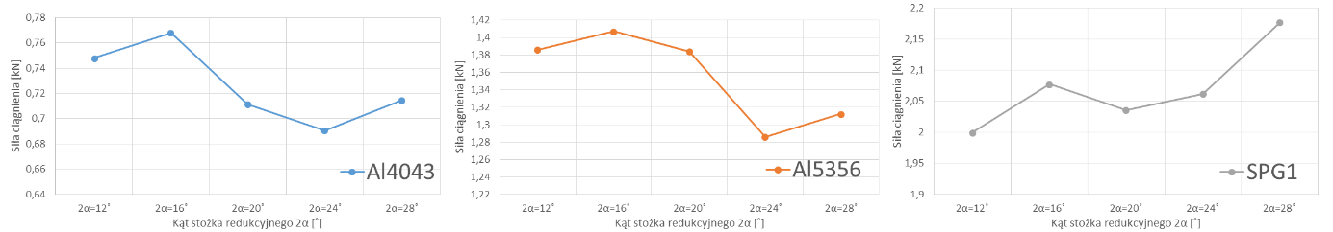

Graficzne przedstawienie wyników siły ciągnienia drutów: EN-AW 4043; EN-AW 5356; SG2 ze względu na wpływ zmiany kąta stożka redukcyjnego 2α: 12;16;20;24;28°, dla nominalnej długości paska kalibrującego równego 0,6mm

Zestawienie porównawcze sił ciągnienia drutów: EN-AW 4043; EN-AW 5356; SG2, uzyskanych w ramach zastosowania ciągadeł o nominalnej długości paska kalibrującego równego 0,9mm i zmiennym kątem stożka redukcyjnego 2α wynoszącego następująco: 12;16;20;24;28°

Zestawienie porównawcze sił ciągnienia uzyskanych podczas redukcji średnicy z ø3,32mm na ø3,013mm w procesie ciągnienia drutów: EN-AW 4043; EN-AW 5356; SG2.
Nr ciągadła | Wartość nominalna |  |  | Siła ciągnienia
Nr ciągadła | Kąt stożka redukcyjnego 2α | Długość części kalibrującej | Kąt części kalibrującej 2β | EN-AW 4043 | EN-AW 5356 | SG2
Lp | [°] | [mm] | [°] | [kN]
172 | 12 | 0,9 | - | 0,755 | 1,338 | 1,967
173 | 16 | 0,9 | - | 0,728 | 1,347 | 2,016
174 | 20 | 0,9 | - | 0,729 | 1,441 | 2,009
175 | 24 | 0,9 | - | 0,705 | 1,395 | 2,172
176 | 28 | 0,9 | - | 0,711 | 1,427 | 2,159

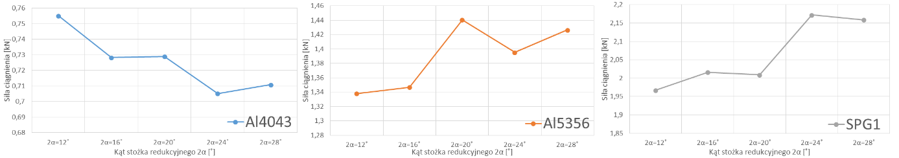

Graficzne przedstawienie wyników siły ciągnienia drutów: EN-AW 4043; EN-AW 5356; SG2 ze względu na wpływ zmiany kąta stożka redukcyjnego 2α: 12;16;20;24;28°, dla nominalnej długości paska kalibrującego równego 0,9mm

Zestawienie porównawcze sił ciągnienia drutów: EN-AW 4043; EN-AW 5356; SG2 uzyskanych w ramach zastosowania ciągadeł o nominalnej długości paska kalibrującego równego 1,2 mm i zmiennym kącie stożka redukcyjnego 2α wynoszącego następująco: 12;16;20;24;28°

Zestawienie porównawcze sił ciągnienia uzyskanych podczas redukcji średnicy z ø3,32mm na ø3,013mm w procesie ciągnienia drutów: EN-AW 4043; EN-AW 5356; SG2

- Nr ciągadła | - Wartość nominalna |  |  | - Siła ciągnienia
- Nr ciągadła | - Kąt stożka redukcyjnego 2α | - Długość części kalibrującej | - Kąt części kalibrującej 2β | - EN-AW 4043 | - EN-AW 5356 | - SG2
- Lp | - [°] | - [mm] | - [°] | - [kN]
- 306 | - 12 | - 1,21 | - - | - 0,771 | - 1,640 | - 2,118
- 178 | - 16 | - 1,2 | - - | - 0,801 | - 1,266 | - 2,253
- 307 | - 20 | - 1,21 | - - | - 0,743 | - 1,451 | - 2,018
- 308 | - 24 | - 1,21 | - - | - 0,708 | - 1,286 | - 2,125
- 309 | - 28 | - 1,21 | - - | - 0,720 | - 1,429 | - 2,136

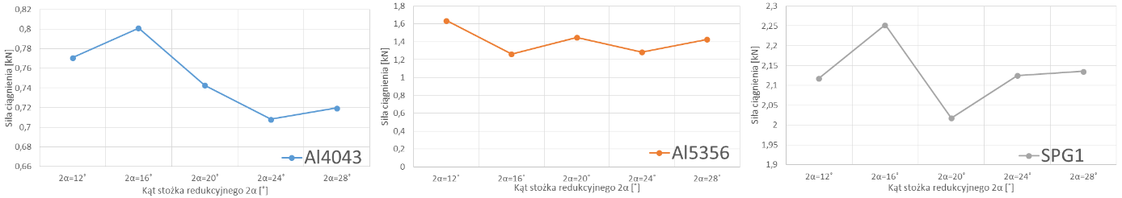

Graficzne przedstawienie wyników siły ciągnienia drutów: EN-AW 4043; EN-AW 5356; SG2 ze względu na wpływ zmiany kąta stożka redukcyjnego 2α: 12;16;20;24;28°, dla nominalnej długości paska kalibrującego równego 1,2mm

Zestawienie porównawcze sił ciągnienia drutów: EN-AW 4043; EN-AW 5356; SG2 uzyskanych w ramach zastosowania ciągadeł o nominalnej długości paska kalibrującego równego 0,6mm, nominalnej zbieżności kalibrującej 2β=3˚ i zmiennym kącie stożka redukcyjnego 2α wynoszącego następująco: 12;16;20;24;28°.

Zestawienie porównawcze sił ciągnienia uzyskanych podczas redukcji średnicy z ø3,32mm na ø3,013mm w procesie ciągnienia drutów: EN-AW 4043; EN-AW 5356; SG2.
- Nr ciągadła | - Wartość nominalna |  |  | - Siła ciągnienia
- Nr ciągadła | - Kąt stożka redukcyjnego 2α | - Długość części kalibrującej | - Kąt części kalibrującej 2β | - Kąt stożka redukcyjnego 2α | - Długość części kalibrującej | - SG2
- Lp | - [°] | - [mm] | - [°] | - [kN]
- 316 | - 12 | - 0,6 | - 3 | - 0,750 | - 1,536 | - 1,990
- 179 | - 16 | - 0,6 | - 3 | - 0,745 | - 1,327 | - 2,080
- 317 | - 20 | - 0,6 | - 3 | - 0,754 | - 1,387 | - 2,107
- 318 | - 24 | - 0,6 | - 3 | - 0,739 | - 1,436 | - 2,091
- 319 | - 28 | - 0,6 | - 3 | - 0,726 | - 1,396 | - 2,140

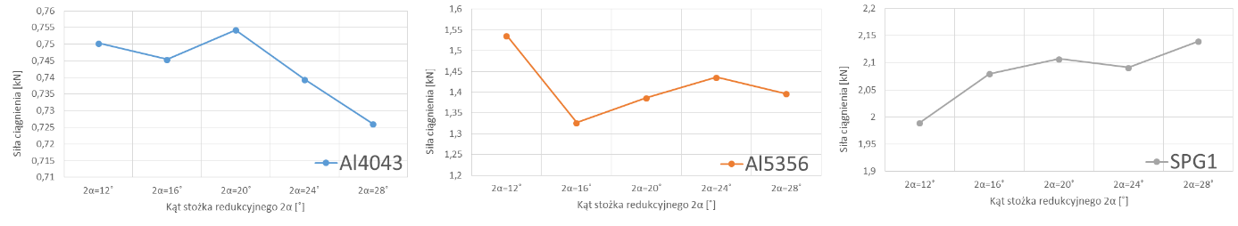

Graficzne przedstawienie wyników siły ciągnienia drutów: EN-AW 4043; EN-AW 5356; SG2 ze względu na wpływ zmiany kąta stożka redukcyjnego 2α: 12;16;20;24;28°, dla nominalnej długości paska kalibrującego równego 0,6mm i nominalnej zbieżności kalibrującej 2β=3˚

Zestawienie porównawcze sił ciągnienia drutów: EN-AW 4043; EN-AW 5356; SG2 uzyskanych w ramach zastosowania ciągadeł o nominalnej długości paska kalibrującego równego 1,2mm, nominalnej zbieżności kalibrującej 2β=3˚ i zmiennym kącie stożka redukcyjnego 2α wynoszącego następująco: 12;16;20;24;28°.

Zestawienie porównawcze sił ciągnienia uzyskanych podczas redukcji średnicy z ø3,32mm na ø3,013mm w procesie ciągnienia drutów: EN-AW 4043; EN-AW 5356; SG2.
- Nr ciągadła | - Wartość nominalna |  |  | - Siła ciągnienia
- Nr ciągadła | - Kąt stożka redukcyjnego 2α | - Długość części kalibrującej | - Kąt części kalibrującej 2β | - EN-AW 4043 | - EN-AW 5356 | - SG2
- Lp | - [°] | - [mm] | - [°] | - [kN]
- 320 | - 12 | - 1,21 | - 3 | - 0,784 | - 1,569 | - 2,116
- 181 | - 16 | - 1,2 | - 3 | - 0,790 | - 1,562 | - 2,032
- 321 | - 20 | - 1,21 | - 3 | - 0,816 | - 1,422 | - 2,189
- 322 | - 24 | - 1,21 | - 3 | - 0,761 | - 1,539 | - 2,134
- 323 | - 28 | - 1,21 | - 3 | - 0,828 | - 1,540 | - 2,255

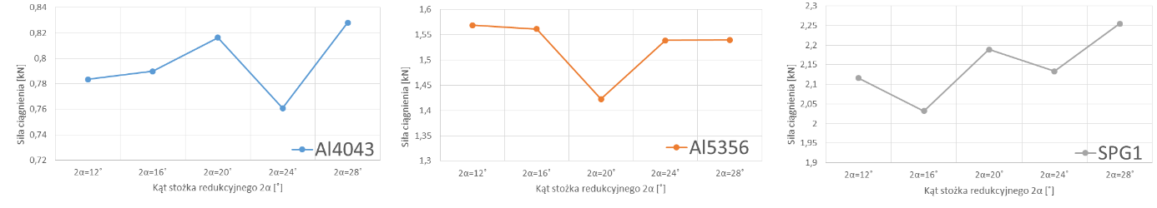

Graficzne przedstawienie wyników siły ciągnienia drutów: EN-AW 4043; EN-AW 5356; SG2 ze względu na wpływ zmiany kąta stożka redukcyjnego 2α: 12;16;20;24;28°, dla nominalnej długości paska kalibrującego równego 1,2mm i nominalnej zbieżności kalibrującej 2β=3˚

Zestawienie sił ciągnienia drutów: EN-AW 4043; EN-AW 5356; SG2 uzyskanych w ramach zastosowania ciągadeł o nominalnej zbieżności kalibrującej 2β=3˚ nominalnym kącie stożka redukcyjnego 2α=16° i o zmiennej nominalnej długości paska kalibrującego Hk równego; 0,6; 0,9 i 1,2

Zestawienie porównawcze sił ciągnienia uzyskanych podczas redukcji średnicy z ø3,32mm na ø3,013mm w procesie ciągnienia drutów: EN-AW 4043; EN-AW 5356; SG2.
- Nr ciągadła | - Wartość nominalna |  |  | - Siła ciągnienia
- Nr ciągadła | - Kąt stożka redukcyjnego 2α | - Długość części kalibrującej | - Kąt części kalibrującej 2β | - EN-AW 4043 | - EN-AW 5356 | - SG2
- Lp | - [°] | - [mm] | - [°] | - [kN]
- 179 | - 16 | - 0,6 | - 3 | - 0,745 | - 1,327 | - 2,080
- 180 | - 16 | - 0,9 | - 3 | - 0,735 | - 1,354 | - 1,993
- 181 | - 16 | - 1,2 | - 3 | - 0,790 | - 1,562 | - 2,032

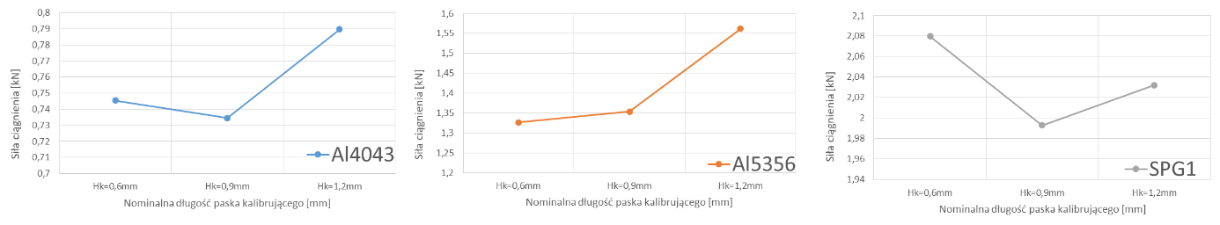

Graficzne przedstawienie wyników siły ciągnienia drutów: EN-AW 4043; EN-AW 5356; SG2 ze względu na wpływ zmiany nominalnej długości paska kalibrującego Hk;0,6; 0,9; 1,2mm, dla stałej nominalnej zbieżności kalibrującej 2β=3˚ i nominalnym kącie stożka redukcyjnego 2α=16°

Zestawienie sił ciągnienia drutów: EN-AW 4043; EN-AW 5356; SG2 uzyskanych w ramach zastosowania ciągadeł o nominalnym kącie stożka redukcyjnego 2α=16° brakiem nominalnej zbieżności kalibrującej 2β i zmiennej nominalnej długości paska kalibrującego Hk równego; 0,6; 0,9 i 1,2.

Zestawienie porównawcze sił ciągnienia uzyskanych podczas redukcji średnicy z ø3,32mm na ø3,013mm w procesie ciągnienia drutów: EN-AW 4043; EN-AW 5356; SG2.
- Nr ciągadła | - Wartość nominalna |  |  | - Siła ciągnienia
- Nr ciągadła | - Kąt stożka redukcyjnego 2α | - Długość części kalibrującej | - Kąt części kalibrującej 2β | - EN-AW 4043 | - EN-AW 5356 | - SG2
- Lp | - [°] | - [mm] | - [°] | - [kN]
- 177 | - 16 | - 0,6 | - - | - 0,768 | - 1,407 | - 2,077
- 173 | - 16 | - 0,9 | - - | - 0,728 | - 1,347 | - 2,016
- 178 | - 16 | - 1,2 | - - | - 0,801 | - 1,266 | - 2,253

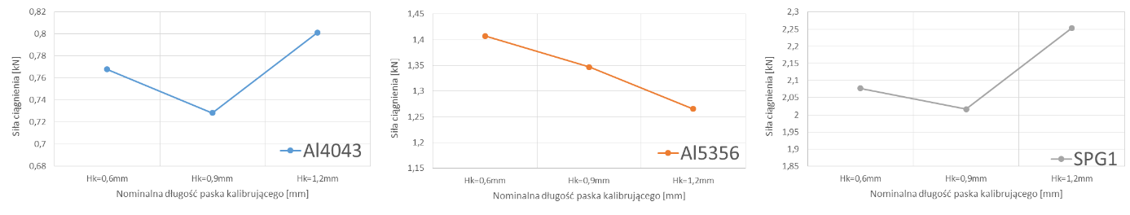

Graficzne przedstawienie wyników siły ciągnienia drutów: EN-AW 4043; EN-AW 5356; SG2 ze względu na wpływ zmiany nominalnej długości paska kalibrującego Hk;0,6; 0,9; 1,2mm, dla stałego nominalnego kąta stożka redukcyjnego 2α=16°i brakiem nominalnej zbieżności kalibrującej 2β

- Wyniki badań wpływu geometrii ciągadła na zróżnicowanie własności mechanicznych

Poniżej przedstawiono wyników badań obejmujące określenie wpływu geometrii ciągadła na zróżnicowanie własności mechanicznych wyznaczonych w próbie jednoosiowego rozciągania oraz wyznaczenie naprężenie ciągnienia i odniesienia do wytrzymałości na rozciąganie.

Zestawienie parametrów ciągadeł stosowanych do procesu ciągnienia dla wszystkich wariantów materiałowych wraz z wynikiem siły ciągnienia przelicznym na naprężenie ciągnienia zestawione wraz z wytrzymałością na rozciąganie Rm

Nr ciągadła | Kąt stożka redukcyjnego 2α | Długość części kalibrującej | Kąt części kalibrującej 2β | EN AW 4043 |  | EN-AW 5356 |  | SG2
 |  |  |  | Rm | σc | Rm | σc | Rm | σc
[Lp] | [°] | [mm] | [°] | [MPa] | [MPa] | [MPa] | [MPa] | [MPa] | [MPa]
172 | 12 | 0,9 | - | 220,2 | 106,0 | 375,8 | 187,8 | 748,2 | 276,0
173 | 16 | 0,9 | - | 217,4 | 102,2 | 392,4 | 189,0 | 769,0 | 282,9
174 | 20 | 0,9 | - | 216,9 | 102,3 | 427,7 | 202,2 | 732,8 | 281,9
175 | 24 | 0,9 | - | 217,7 | 99,0 | 423,2 | 195,8 | 758,8 | 304,8
176 | 28 | 0,9 | - | 214,3 | 99,8 | 417,9 | 200,2 | 758,1 | 302,9
177 | 16 | 0,6 | - | 217,3 | 107,8 | 421,6 | 197,5 | 767,4 | 291,5
178 | 16 | 1,2 | - | 215,9 | 112,4 | 376,5 | 177,6 | 766,6 | 316,1
179 | 16 | 0,6 | 3 | 216,6 | 104,6 | 389,7 | 186,2 | 766,4 | 291,8
180 | 16 | 0,9 | 3 | 219,3 | 103,1 | 395,1 | 190,0 | 732,7 | 279,7
181 | 16 | 1,2 | 3 | 218,6 | 110,8 | 425,5 | 219,1 | 774,9 | 285,2
302 | 12 | 0,6 | - | 218,0 | 105,0 | 389,8 | 194,5 | 727,9 | 280,6
303 | 20 | 0,6 | - | 216,5 | 99,8 | 421,4 | 194,2 | 765,5 | 285,6
304 | 24 | 0,6 | - | 216,3 | 96,9 | 383,0 | 180,5 | 760,4 | 289,3
305 | 28 | 0,6 | - | 213,1 | 100,3 | 383,0 | 184,1 | 756,7 | 305,5
306 | 12 | 1,21 | - | 218,7 | 108,2 | 423,4 | 230,1 | 773,2 | 297,2
307 | 20 | 1,21 | - | 216,8 | 104,2 | 417,2 | 203,6 | 768,5 | 283,2
308 | 24 | 1,21 | - | 215,2 | 99,4 | 389,6 | 180,4 | 756,1 | 298,2
309 | 28 | 1,21 | - | 213,8 | 101,0 | 416,9 | 200,5 | 756,0 | 299,7
316 | 12 | 0,6 | 3 | 219,8 | 105,3 | 444,2 | 215,6 | 780,1 | 279,2
317 | 20 | 0,6 | 3 | 215,8 | 105,8 | 419,0 | 194,6 | 766,7 | 295,7
318 | 24 | 0,6 | 3 | 215,1 | 103,8 | 425,7 | 201,5 | 764,8 | 293,5
319 | 28 | 0,6 | 3 | 213,3 | 101,9 | 418,0 | 195,9 | 739,0 | 300,3
320 | 12 | 1,21 | 3 | 220,0 | 109,9 | 399,8 | 220,2 | 789,7 | 296,9
321 | 20 | 1,21 | 3 | 217,7 | 114,6 | 376,2 | 199,6 | 767,8 | 307,2
322 | 24 | 1,21 | 3 | 219,7 | 106,8 | 424,7 | 215,9 | 755,2 | 299,4
323 | 28 | 1,21 | 3 | 217,6 | 116,2 | 431,7 | 216,1 | 768,2 | 316,4

Graficzne zestawienie wyników naprężenia ciągnienia wraz z wytrzymałością na rozciągania drutów aluminiowych gatunku EN-AW 4043 w zależności od zastosowanego ciągadła,

Graficzne zestawienie wyników naprężenia ciągnienia wraz z wytrzymałością na rozciąganie drutów aluminiowych gatunku EN-AW 5356 w zależności od zastosowanego ciągadła,

Graficzne zestawienie wyników naprężenia ciągnienia wraz z wytrzymałością na rozciągania drutów stalowych SG2 w zależności od zastosowanego ciągadła,

Naprężenia ciągnienia dla poszczególnych materiałów kształtowały się w granicach:
- dla EN-AW 4043 od 96,9 N (zastosowane ciągało nr 304) do 116,2N (zastosowane ciągało nr 323)
- dla EN-AW 5356 od 177,5N (zastosowane ciągało nr 178)do 230,1N (zastosowane ciągało nr 306)
- dla SG2 od 276N (zastosowane ciągało nr 172) do 316,4N (zastosowane ciągało nr 323)

Ponadto stwierdzono, że najwyższe naprężenie ciągnienia dla wszystkich przypadków materiałowych zarejestrowano przy zastosowaniu ciągadła nr 323 charakteryzującego się nominalną długości paska kalibrującego równego 1,2mm, nominalną zbieżności kalibrującą 2β=3˚ i kącie stożka redukcyjnego 2α wynoszącego 28°. Natomiast najniższe naprężenie ciągnienia dla wszystkich przypadków materiałowych można przypisać zastosowaniu ciągadła nr 304 charakteryzującego się długością paska kalibrującego równego 0,6mm i zmiennym kątem stożka redukcyjnego 2α wynoszącego następująco 24°
Wytrzymałość na rozciąganie dla poszczególnych materiałów kształtowały się w granicach:
- dla EN AW-4043 od 213MPa (zastosowane ciągało nr 305) do 220,2MPa (zastosowane ciągadło nr 172)
- dla EN AW-5356 od 375 MPa (zastosowane ciągało nr 172) do 444,2MPa (zastosowane ciągało nr 316)
- dla SG2 od 723 MPa (zastosowane ciągało nr 302) do 789,7MPa (zastosowane ciągało nr 320)
Analiza kolorystyczna zastosowana dla wyników zawartych w tablicy nr36 wykazuje ze najwyższą wytrzymałość na rozciąganie dla wszystkich przypadków materiałowych można przypisać zastosowaniu ciągadła nr 316 charakteryzującego się nominalną długością paska kalibrującego równego 0,6mm, nominalną zbieżnością kalibrującej 2β=3˚ i kącie stożka redukcyjnego 2α wynoszącego następująco: 12 ˚.Natomiast najniższą wytrzymałość dla wszystkich przypadków materiałowych można przypisać zastosowaniu ciągadła nr 304 charakteryzującego się długością paska kalibrującego równego 0,6mm i zmiennym kątem stożka redukcyjnego 2α wynoszącego następująco 24°.

    - Podsumowanie

Analiza wyników badań parametrów siłowych, właściwości mechanicznych wytworzonych drutów wykazała, że :

- w przypadku drutów na bazie stali korzystne parametry geometryczne oczka ciągadła to: kat otwarcia stożka roboczego: 4-6º, długość części kalibrującej 30%, kształt części kalibrującej - cylindryczny
- w przypadku drutów na bazie aluminium korzystane parametry geometryczne oczka ciągadła to: kat otwarcia stożka roboczego: 16 -20º, długość części kalibrującej 30%, kształt części kalibrującej - cylindryczny
- w obu przypadkach tj. drutów stalowych i aluminiowych postuluje się w przypadku ciągadła finalnego zastosowanie części kalibrującej o kształcie stożka o kącie zbieżności ok. 3º

